
การศึกษาค้นคว้าด้วยตนเอง
เรื่อง การเจริญเติบโตของผักบุ้งจีนเมื่อปลูกโดยปุ๋ยหมักจากใบไม้หมักและปุ๋ยหมักจากผลไม้
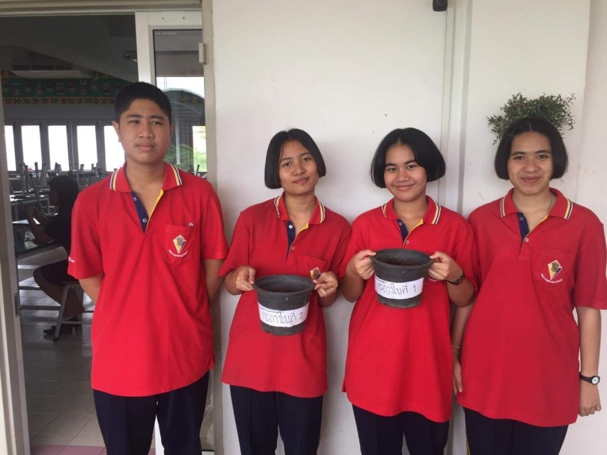

จัดทำโดย
1.ด.ช.ธรณ์ธันย์ ชื่นจิตต์ เลขที่ 6
2.ด.ญ.นภัสกร แย้มพราย เลขที่ 20
3.ด.ญ.พิชามณช์ ทองจันทร์ เลขที่ 26 4.ด.ญ.อภิสรา อัครนิวาส เลขที่ 31
ที่ปรึกษาโครงงาน นางสุภัทรา เจียรนันท์ ตำแหน่งครูวิทยฐานะ ชำนาญการพิเศษ

รายงานนี้เป็นส่วนหนึ่งของวิชา การศึกษาค้นคว้าด้วยตนเอง ชั้นมัธยมศึกษาปีที่ 3
กลุ่มสาระการเรียนรู้วิทยาศาสตร์ โรงเรียนสตรีอ่างทอง
อำเภอเมืองอ่างทอง จังหวัดอ่างทอง สำนักงานเขตพื้นที่การศึกษามัธยมศึกษาเขต 5
ก
บทคัดย่อ
ชื่อการศึกษาค้นคว้าด้วยตนเอง :การเจริญเติบโตของผักบุ้งจีนเมื่อปลูกโดยปุ๋ยหมักจากใบไม้หมักและปุ๋ยหมักจากผลไม้หมัก
ประเภท :การทดลอง
ระดับชั้น : ชั้นมัธยมศึกษาปีที่ 3
ผู้ทำโครงงาน : 1.ด.ช.ธรณ์ธันย์ ชื่นจิตต์ เลขที่ 6
2.ด.ญ.นภัสกร แย้มพราย เลขที่ 20
3.ด.ญ.พิชามณช์ ทองจันทร์ เลขที่ 26
4.ด.ญ.อภิสรา อัครนิวาส เลขที่ 31
ที่ปรึกษาโครงงาน : คุณครู สุภัทรา เจียรนันท์
โรงเรียน : สตรีอ่างทอง

บทคัดย่อ : เนื่องจากผู้คนส่วนใหญ่เวลาต้องการปลูกพืช จึงต้องใช้ปุ๋ยในการปลูก คนส่วนใหญ่จึงค่อนข้างไม่อยากไปซื้อปุ๋ยที่ร้านขายปุ๋ย สมาชิกกลุ่มของเราจึงคิดที่จะทำปุ๋ยหมักจากใบไม้หมักและปุ๋ยหมักจากผลไม้หมักขึ้น โดยมีวัตถุประสงค์ เพื่อเปรียบเทียบความเจริญเติบโตของผักบุ้งจีนที่ปลูกโดยปุ๋ยหมักจากใบไม้หมักและปุ๋ยหมักจากผลไม้หมัก เมื่อปลูกผักบุ้งจีนโดยปุ๋ยหมักจากใบไม้หมักและปุ๋ยหมักจากผลไม้หมัก ทำการศึกษาโดยใช้ปุ๋ยหมักจากใบไม้หมักและปุ๋ยหมักจากผลไม้หมัก มาปลูกในกระถางผักบุ้งจีนเป็นเวลา 14 วัน แล้ววัดความสูงของต้นผักบุ้งจีนสรุปได้ว่า ปุ๋ยหมักจากผลไม้หมักสามารถทำให้ผักบุ้งจีนสูงได้ดีกว่าปุ๋ยหมักจากใบไม้หมัก

ข
กิตติกรรมประกาศ
การศึกษาค้นคว้าด้วยตนเองเรื่องการเจริญเติบโตของผักบุ้งจีนเมื่อปลูกโดยปุ๋ยหมักจากใบไม้หมักและปุ๋ยหมักจากผลไม้ สำเร็จลุล่วงได้ด้วยความกรุณาของอาจารย์ที่ปรึกษาโครงงาน ได้แก่อาจารย์ นางสุภัทรา เจียรนันท์ ที่ได้ให้คำปรึกษา แนะนำ ชี้แนะในการศึกษาค้นคว้า แนะนำขั้นตอนและวิธีจัดทำโครงงานจนสำเร็จลุล่วงด้วยดี คณะผู้จัดทำจึงขอกราบขอบพระคุณเป็นอย่างสูงไว้ ณ โอกาสนี้ ขอกราบขอบพระคุณ บิดา มารดา ที่ให้กำลังใจในการศึกษาเล่าเรียน และสมาชิกในกลุ่มที่ให้ความร่วมมือเป็นอย่างดีในการทำการศึกษาค้นคว้าด้วยตนเองครั้งนี้จนกระทั่งประสบความสำเร็จด้วยดี

สารบัญ
หน้า
บทคัดย่อ ก
กิตติกรรมประกาศ ข
บทที่ 1 (บทนำ) 1-3
บทที่ 2 (เอกสารอ้างอิง) 4-25
บทที่ 3 (วิธีดำเนินการ) 26-45
บทที่ 4 (ผลการศึกษาค้นคว้า) 46-51
บทที่ 5 (สรุปผลการทดลอง) 52
บรรณานุกรม 53-54
ภาคผนวก 55

1
บทที่ 1
บทนำ
ที่มาและความสำคัญของโครงงาน
เนื่องจากผู้คนส่วนใหญ่เวลาต้องการปลูกพืช จึงต้องใช้ปุ๋ยในการปลูก คนส่วนใหญ่จึงค่อนข้าง ไม่อยากไปซื้อปุ๋ยที่ร้านขายปุ๋ย กลุ่มของข้าพเจ้าจึงได้คิดวิธีทำปุ๋ยหมัก 2 อย่าง โดยใช้สิ่งของที่มีอยู่ภาย ในบริเวณบ้านมาประยุกต์ทำปุ๋ยโดยใช้ใบไม้หมักและผลไม้หมัก เหตุผลที่ใช้ใบไม้เพราะใบไม้ที่ร่วงหล่นตามใต้โคนต้นไม้ หากทับถมมากๆเข้า ก็จะเกิดการผุผังเน่าเปื่อยย่อยสลายจนกลายเป็นธาตุอาหาร ซึ่งให้ต้นไม้เจริญเติบโต และใช้ผลไม้เพราะผลไม้เป็นอาหารที่อุดมไปด้วยวิตามินและแร่ธาตุหลายชนิดที่เป็นประโยชน์ สามารถช่วยในการเจริญเติบโตและใช้ปุ๋ยหมักเพราะปุ๋ยที่เกิดจากเศษพืชต่าง ๆ เช่น หญ้าและใบไม้ ผลไม้ ต้นถั่ว ต้นข้าวโพด ซังข้าวโพด เปลือกถั่วต่าง ๆ ใบจามจุรี ฟางข้าว ผักตบชวา เมื่อนำมากองหมักไว้จนเน่าเปื่อยก็ใช้ได้และสามารถนำมาทำเป็นปุ๋ยได้ที่กลุ่มข้าพเจ้าทำปุ๋ย 2 อย่างนี้ เพื่อมาเปรียบเทียบความเจริญเติบ โตของต้นผักบุ้งจีนว่าใช้ 2 อย่าง ปุ๋ยชนิดใดเจริญเติบโตได้เร็วกว่ากัน กลุ่มของข้าพเจ้าจึง ได้ทำเรื่องนี้ขึ้น
วัตถุประสงค์ของโครงงาน
1.เพื่อเปรียบเทียบความเจริญเติบโตของผักบุ้งจีนเมื่อปลูกโดยใบปุ๋ยหมักจากใบไม้หมักและปุ๋ยหมักจากผลไม้หมัก
ตัวแปรที่เกี่ยวข้องกับการศึกษา
ตัวแปรต้น= ใบไม้,ผลไม้
ตัวแปรตาม = ความสูงของผักบุ้งจีน
ตัวแปรควบคุม = ปริมาณใบไม้หมัก,ปริมาณน้ำ,ปริมาณผลไม้หมัก,ปริมาณดิน,ชนิดของดิน
วิธีดำเนินการ
-ขั้นตอนที่1 วิธีการทำปุ๋ยหมักจากใบไม้หมัก
2
1.วางเศษใบไม้ ชั้นละ 100 กรัม ลงในตะกร้าชั้นล่างสุด
2.โรยขี้วัวทับด้านบนของใบไม้ 200 กรัม
3.รดน้ำ 750 มิลลิลิตร ในแต่ละชั้นของขี้วัวและเศษใบไม้
4.โรยใบไม้และขี้วัวสลับชั้นตามข้อ1-3 จนครบ 5 ชั้น
5.รดน้ำวันละ 1 ครั้ง ครั้งละ 150 มิลลิลิตร เป็นเวลา 60 วัน
6. เจาะรูด้านบนปุ๋ยหมักที่อยู่ในตะกร้าโดย จำนวน 6 รู แต่ละรูให้ห่าง 10 ซม. และ แล้วใส่น้ำ 250 มิลลิลิตร ทำเช่นนี้ ทุก 10 วัน
7. วางไว้ 2 เดือน จึงเอาใบไม้ด้านบนที่ไม่เปื่อยทิ้ง
8. เทปุ๋ยทั้งหมดลงในกะละมัง
9. ใส่ปุ๋ยหมักในที่ตากปุ๋ย ตากแดด 3 วัน แล้วเก็บใส่กระสอบ
-ขั้นตอนที่2วิธีการทำปุ๋ยหมักจากผลไม้หมัก
(กะละมังที่ 1 คือ กะละมังที่มีผลไม้ , กะละมังที่ 2 คือกะละมังที่มีน้ำเปล่า,กากน้ำตาลและหัวเชื้อการเกษตร)
1.ใส่ผลไม้ที่หั่น คือ มะละกอสุก 500กรัม,กล้วยสุก500 กรัม,สับปะรด 500 กรัม ลงในกะละมังใบที่ 1
2.ใส่น้ำเปล่า 4 ลิตร ผสมกับกากน้ำตาล 50 cc และหัวเชื้อการเกษตร 50cc ในกะละมังใบที่ 2 คนให้เข้ากัน
3.นำส่วนผสมในกะละมังที่ 2 เทใส่กะละมังที่ 1
4.วางไว้ 7 วัน แล้วนำมาขยำให้เข้ากัน เก็บไว้ในกะละมังเดิม
-ขั้นตอนที่3 วิธีการปลูกต้นผักบุ้งจีน
1.นำเมล็ดผักบุ้งจีนแช่น้ำในแก้วพลาสติกก่อนลงปลูก 24 ชม.
2.เตรียมกระถาง 2 ใบ
3.นำ ดินชีวภาพพร้อมปลูก 600กรัม,ปุ๋ยใบไม้หมัก300 กรัม, ขุยมะพร้าว 100 กรัม ใส่กะละมัง ผสมคลุกเคล้าให้เข้ากัน
3
4.นำส่วนที่ผสมมาเทใส่กระถางที่ 1
5.นำ ดินชีวภาพพร้อมปลูก 600กรัม,ปุ๋ยผลไม้หมัก300 กรัม, ขุยมะพร้าว 100 กรัม ใส่กะละมัง ผสมคลุกเคล้าให้เข้ากัน
6.นำส่วนที่ผสมมาเทใส่กระถางที่ 2
7.หยอดเมล็ดผักบุ้งจีนในกระถางทั้ง 2 ใบ กระถางละ 15 เมล็ด ระยะห่างของเมล็ด 3 ซม.
8.โรยขุยมะพร้าวทั้ง 2 กระถาง กระถางละ 200 กรัม ปิดหน้าดิน หลังปลูกรดน้ำ 300 มิลลิลิตร
9.รดน้ำเช้าทั้ง 2 กระถาง วันละ 1 รอบ ครั้งละ 300 มิลลิลิตร เป็นเวลา 14 วัน
-ขั้นตอนที่4 เปรียบเทียบประสิทธิภาพของปุ๋ยใบไม้หมักและปุ๋ยผลไม้หมักต่อต้นผักบุ้งจีน
1.เปรียบเทียบการเจริญเติบโตโดยความสูงของต้นผักบุ้งจีนโดยใช้ไม้บรรทัดวัด ทุก 7 วันจึงวัด วัดตั้งแต่โคนถึงยอด วัดทั้ง 2 กระถาง จำนวน 30 ต้น เป็นเวลา 2 สัปดาห์ และบันทึกผล
ประโยชน์ที่คาดว่าจะได้รับ
1.ได้ปุ๋ยหมักจากใบไม้และผลไม้เพื่อมาทำการเพาะปลูกพืชอื่นได้อีก
2.สามารถนำความรู้ไปเผยแพร่ให้ทุกคนได้
ขอบเขตของการศึกษาค้นคว้า
1.สิ่งที่ศึกษา คือ ศึกษาประสิทธิภาพการเจริญเติบโตของผักบุ้งจีนโดยปุ๋ยใบไม้หมักและปุ๋ยผลไม้หมัก
2.สถานที่ คือ บ้านของเด็กหญิง อภิสรา อัครนิวาส บ้านเลขที่ 83/2 หมู่2 ตำบลคำหยาด อำเภอโพธิ์ทอง จังหวัดอ่างทอง
3.ระยะเวลา คือ 5 เดือน (7มีนาคม 2562 –7 สิงหาคม2562)
สมมุติฐาน
ปุ๋ยหมักจากผลใบไม้หมักมีประสิทธิภาพในการเจริญเติบโตของผักบุ้งจีนมากกว่าปุ๋ยหมักจากใบไม้หมัก

4
บทที่ 2
เอกสารอ้างอิง
ดิน
ความหมาย
วัตถุที่เกิดขึ้นตามธรรมชาติจากการสลายตัวทางกายภาพ และทางเคมีของหินและแร่ รวมกับสารอินทรีย์ ที่เกิดจากการสลายตัวของซากพืชซากสัตว์เป็นผิวชั้นบนที่ห่อหุ้มโลก ซึ่งดินจะมีลักษณะและคุณสมบัติต่างกันไปในที่ต่างตามสภาพภูมิอากาศ ภูมิประเทศ วัตถุต้นกำเนิด สิ่งมีชีวิตและระยะเวลาการสร้างตัวของดิน
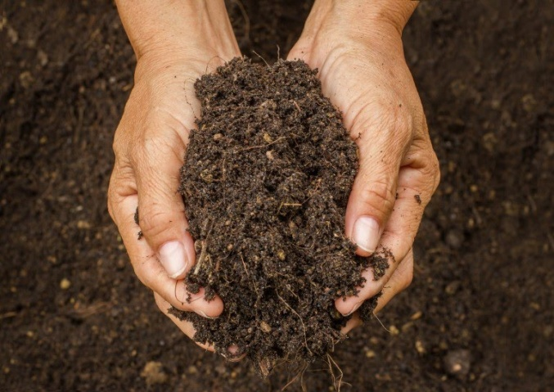
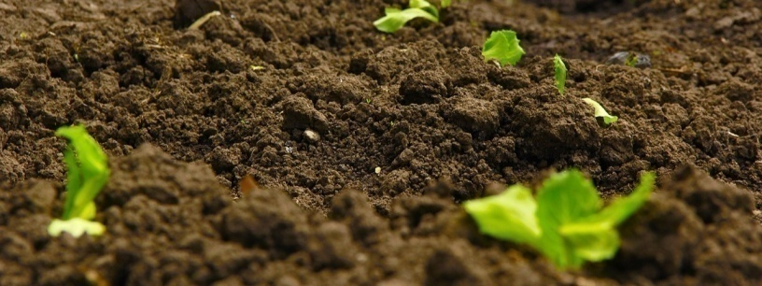
ดิน
ที่มา:https://sites.google.com/site/pthumratn06651/ray-laxeiyd-khx-khorng-ngan
: http://www.trueplookpanya.com/blog/content/60518/
ประโยชน์
-ดิน เป็นวัสดุทำเครื่องปั้นดินเผา ดินที่นำมาใช้ทำเครื่องปั้นดินเผาเป็นดินเหนียวที่มีเนื้อละเอียด
5
-สามารถทำเป็นที่อยู่อาศัยของสิ่งมีชีวิตได้
-ดินมีไว้สำหรับปลูกพืช
-เป็นแหล่งเก็บกักน้ำ
ประเภท
ดินเหนียว เป็นดินที่มีเนื้อละเอียด ในสภาพดินแห้งจะแตกออกเป็นก้อนแข็งมาก เมื่อเปียกน้ำแล้วจะมีความยืดหยุ่น สามารถปั้นเป็นก้อนหรือคลึงเป็นเส้นยาวได้ เหนียวเหนอะหนะติดมือ เป็นดินที่มีการระบายน้ำและอากาศไม่ดี แต่สามารถอุ้มน้ำ ดูดยึด และแลกเปลี่ยนธาตุอาหารพืชได้ดี เหมาะที่จะใช้ทำนาปลูกข้าวเพราะเก็บน้ำได้นาน
ดินร่วน เป็นดินที่เนื้อดินค่อนข้างละเอียดนุ่มมือในสภาพดินแห้งจะจับกันเป็นก้อนแข็งพอประมาณ ในสภาพดินชื้นจะยืดหยุ่นได้บ้าง เมื่อสัมผัสหรือคลึงดินจะรู้สึกนุ่มมือแต่อาจจะรู้สึกสากมืออยู่บ้างเล็กน้อย เมื่อกำดินแน่นในฝ่ามือแล้วคลายมือออก ดินจะจับกันเป็นก้อนไม่แตกออกจากกัน เป็นดินที่มีการระบายน้ำได้ดีปานกลาง จัดเป็นเนื้อดินที่มีความเหมาะสมสำหรับการเพาะปลูก
ดินทราย เป็นดินที่มีอนุภาคขนาดทรายเป็นองค์ประกอบอยู่มากกว่าร้อยละ 85 เนื้อดินมีการเกาะตัวกันหลวมๆ มองเห็นเป็นเม็ดเดี่ยวๆ ได้ ถ้าสัมผัสดินที่อยู่ในสภาพแห้งจะรู้สึกสากมือ เมื่อลองกำดินที่แห้งนี้ไว้ในอุ้งมือแล้วคลายมือออกดินก็จะแตกออกจากกันได้ แต่ถ้ากำดินที่อยู่ในสภาพชื้นจะสามารถทำให้เป็นก้อนหลวมๆ ได้ แต่พอสัมผัสจะแตกออกจากกันทันที
ปุ๋ย
ความหมาย
สารที่ใส่ลงในดินเพื่อให้ธาตุอาหารแก่พืช พืชต้องการธาตุอาหาร 16 ชนิด ได้แก่ ออกซิเจน ไฮโดรเจน คาร์บอน ไนโตรเจน ฟอสฟอรัส โพแทสเซียม กำมะถัน แคลเซียม แมกนีเซียม เหล็ก สังกะสี แมงกานีส ทองแดง โบรอน โมลิบดินัม และคลอรีน ในจำนวนนี้ ออกซิเจน ไฮโดรเจน คาร์บอน(โดยเฉพาะธาตุไนโตรเจน ฟอสฟอรัส และโพแทสเซียม หรือเรียกว่าธาตุอาหารหลัก) พืชได้รับจากน้ำและอากาศส่วนไนโตรเจน ฟอสฟอรัส และโพแทสเซียม พืชต้องการในปริมาณมากเมื่อเทียบกับธาตุอื่น ๆ (ซึ่งถูกจัดเป็น

6
ธาตุอาหารหลักหรือธาตุปุ๋ย) และในดินมักมีไม่เพียงพอต่อการเพาะปลูก จึงมีความจำเป็นต้องเพิ่มเติมธาตุเหล่านี้โดยการให้ปุ๋ย
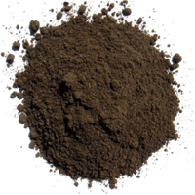
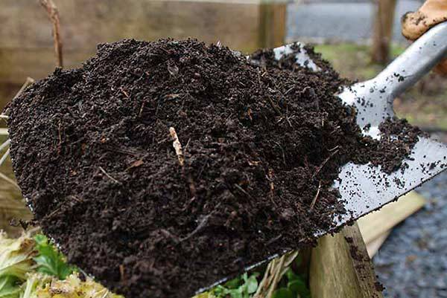
ปุ๋ยจากมูลสัตว์
ที่มา: http://www.9somkid.com/I.S.for9somkid/home.html
:https://www.kasetorganic.com/%E0%B8%9B%E0%B8%B8%E0%B9%8B%E0%B8%A2%E0%B8%AB%E0%B8%A1%E0%B8%B1%E0%B8%81%E0%B8%8A%E0%B8%B5%E0%B8%A7%E0%B8%A0%E0%B8%B2%E0%B8%9E-%E0%B9%80%E0%B8%A8%E0%B8%A9%E0%B9%83%E0%B8%9A%E0%B9%84%E0%B8%A1%E0%B9%89.html
ประเภท

7
ปุ๋ยเคมี หรือ ปุ๋ยวิทยาศาสตร์ คือ ปุ๋ยที่เป็นอนินทรียสาร อาจเป็นปุ๋ยเชิงเดี่ยว ปุ๋ยเชิงผสม และปุ๋ยเชิงประกอบ ตัวอย่างปุ๋ยเคมีเช่น ยูเรีย, ปุ๋ยเม็ด 16-20-0 แต่ไม่รวมถึงสารที่ใช้สำหรับปรับปรุงดิน เช่น ซีโอไลต์, ภูไมท์ และ สารต่าง ๆ ที่มีคุณสมบัติโครงสร้างทางฟิสิกส์ของดินให้ดีขึ้น ปุ๋ยเคมีแบ่งได้เป็น 2 ประเภท คือ
ปุ๋ยเดี่ยวหรือแม่ปุ๋ย คือ ปุ๋ยที่มีธาตุอาหารหลักพืช คือ N P K เป็นส่วนประกอบของปริมาณธาตุอาหารจะคงที่
ปุ๋ยผสม คือ ปุ๋ยที่ได้จากการเอาแม่ปุ๋ยหลาย ๆ ชนิดมาผสมรวมกันเพื่อให้ได้ปริมาณธาตุอาหารหลักของปุ๋ยตามต้องการเพื่อให้เหมาะตามสภาพดินในแต่ละพื้นที่
ปุ๋ยอินทรีย์ คือ ปุ๋ยที่ได้มาจากการเน่าเปื่อยของซากสิ่งมีชีวิต ธาตุอาหารที่ได้ส่วนใหญ่ต้องเกิดจากการย่อยสลายจากจุลินทรีย์ก่อน เป็นกระบวนการผลิตสารอาหารจากธรรมชาติ ปุ๋ยอินทรีย์ส่วนใหญ่มักจะใช้ประโยชน์ในการปรับปรุงคุณภาพดิน เมื่อใส่ลงไปในดินซากสิ่งมีชีวิตจะค่อย ๆ สลายตัวและปล่อยธาตุอาหารออกมาให้พืชช่วยให้ดินร่วยซุย แต่มีข้อเสียคือมีธาตุอาหารน้อยและสัดส่วนไม่แน่นอนต้องใช้ปริมาณมากจึงจะเพียงพอกับความต้องการของพืช ได้แก่
ปุ๋ยหมัก คือ ปุ๋ยที่เกิดจากเศษพืชต่าง ๆ เช่น หญ้าและใบไม้ ต้นถั่ว ต้นข้าวโพด ซังข้าวโพด เปลือกถั่วต่าง ๆ ใบจามจุรี ฟางข้าว ผักตบชวา เมื่อนำมากองหมักไว้จนเน่าเปื่อยก็ใช้เป็นหมักได้
ปุ๋ยคอก คือ ปุ๋ยที่ได้จากสิ่งที่สัตว์ขับถ่ายออกมา เช่น อุจาจาระ ปัสสาวะของสัตว์ต่าง ๆ ปุ๋ยคอกเป็นปุ๋ยที่มีประโยชน์ในการปรับปรุงสภาพทางกายภาพของดิน ช่วยลดอัตราการพังทลายของดิน เพิ่มธาตุอาหารให้แก่ดิน เป็นต้น
ปุ๋ยพืชสด คือ ปุ๋ยที่ได้จากการปลูกพืชบำรุงดิน เช่น พวกพืชตระกูลถั่ว เมื่อพืชเจริญเติบโตถึงระยะหนึ่ง เราก็ไถกลบในขณะที่พืชยังเขียวและสดอยู่ ซึ่งมักจะไถกลบในช่วงที่พืชกำลังออกดอก เพราะเป็นช่วงที่เหมาะสมแก่การให้ธาตุอาหารแก่พืชมากที่สุด
ปุ๋ยชีวภาพ คือ การนำจุลินทรีย์ที่มีชีวิตมาใช้เพื่อเพิ่มปริมาณธาตุอาหาร หรือเพิ่มความเป็นประโยชน์ของธาตุอาหารในดิน ปุ๋ยชีวภาพอาจมีบทบาทในการปรับปรุงบำรุงดินทางชีวภาพ ทางกายภาพ และทางชีวเคมี และปุ๋ยชีวภาพยังหมายความรวมถึงหัวเชื้อจุลินทรีย์
ปุ๋ยอินทรีย์ชีวภาพ คือ การนำข้อดีของปุ๋ย 2 ชนิด มาผสมกัน โดยนำปุ๋ยอินทรีย์ที่ผ่านกระบวนการควมคุมคุณภาพการผลิต โดยนำปุ๋ยอินทรีย์และแร่ธาตุต่าง ๆ เช่น คีเลต ธาตุอาหารเสริม สารบำรุงดินมาผ่านการฆ่า
8
เชื้อและเพาะเชื้อจุลินทรีที่เหมาะสม นำมาผสมกับปุ๋ยอินทรีย์และหมักเพาะเชื้อจุลินทรีย์ที่ผสมลงไปจนถึงระยะเวลาที่พอเหมาะจึงสามารถนำไปใช้งานได้ เป็นปุ๋ยที่เหมาะแก่การทำเกษตรอินทรีย์
วิธีการใช้
การใช้ปุ๋ยโดยเฉพาะปุ๋ยเคมีเพื่อการผลิตพืชจะต้องคำนึงถึงผลประโยชน์สูงสุดที่พืชจะได้รับและปลอดภัยต่อสภาพแวดล้อม โดยมีหลักในการใส่ปุ๋ยดังต่อไปนี้
1) พิจารณาถึงลักษณะดิน โดยเฉพาะเนื้อดิน โครงสร้างของดิน และความร่วนซุยของดิน เช่น ถ้าเป็นดินทรายควรแบ่งใส่ปุ๋ยทีละน้อย หลายๆ ครั้ง
2) ปุ๋ยที่ใส่ลงไปในดินจะต้องอยู่ในบริเวณที่รากพืชดูดไปใช้ได้อย่างรวดเร็ว โดยทั่วไปจะสังเกตจากบริเวณที่ปลายรากพืชกระจายอยู่หนาแน่น และมีน้ำทำละลายปุ๋ยเพียงพอ
3) กำหนดวิธีการใส่ปุ๋ยให้เหมาะสมกับลักษณะของการปลูกพืช เช่นพืชที่ปลูกเป็นแถวเป็นแนวมักใส่ขนานกับแถวของพืช หรือพืชยืนต้นทรงพุ่มต้นใหญ่จะต้องใส่รอบทรงพุ่มต้น
4) ให้ปุ๋ยตรงตามความต้องการของพืชทั้งช่วงเวลาและปริมาณที่พืชต้องการ
5) การใช้ปุ๋ยอินทรีย์เพื่อให้ธาตุอาหารแก่พืชหรือเพื่อการปรับปรุงคุณสมบัติต่าง ๆ ของดินก็ตาม ควรใช้ปุ๋ยอินทรีย์ที่เน่าเปื่อยสมบูรณ์แล้วเพราะจะได้ฮิวมัสมาก
ใบไม้
ความหมาย
เป็นส่วนที่สร้างอาหารโดยกระบวนการสังเคราะห์ด้วยแสง ใบไม้มีขนาดและรูปร่างแตกต่างกันหลายแบบ

9
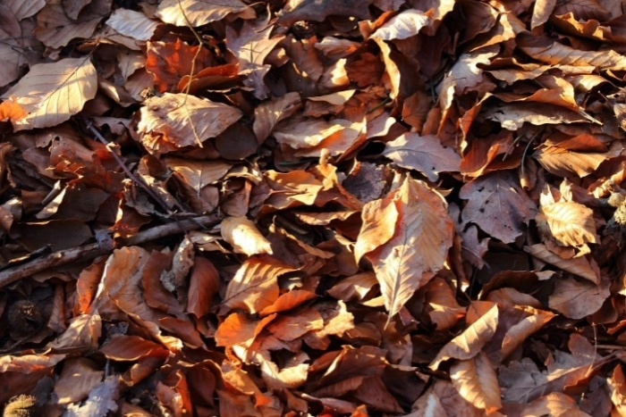
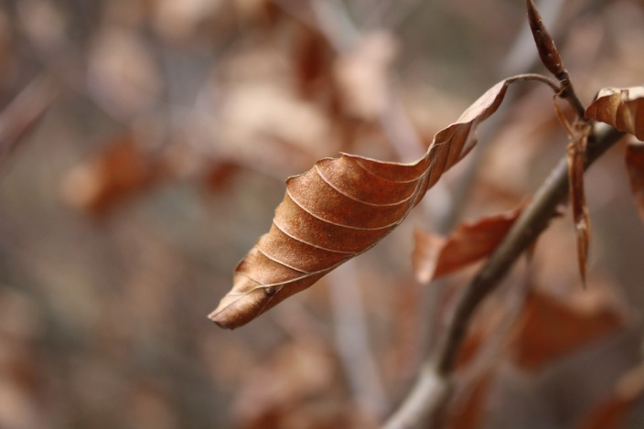
ใบไม้แห้ง
ที่มา: https://pixabay.com/en/leaves-dry-forest-floor-forest-666257
: https://pixabay.com/th/photos/%E0%B9%83%E0%B8%9A%E0%B9%84%E0%B8%A1%E0%B9%89-%E0%B9%81%E0%B8%AB%E0%B9%89%E0%B8%87-%E0%B8%A4%E0%B8%94%E0%B8%B9%E0%B9%83%E0%B8%9A%E0%B9%84%E0%B8%A1%E0%B9%89%E0%B8%A3%E0%B9%88%E0%B8%A7%E0%B8%87-%E0%B8%98%E0%B8%A3%E0%B8%A3%E0%B8%A1%E0%B8%8A%E0%B8%B2%E0%B8%95%E0%B8%B4-2173794/
ประโยชน์
ใบไม้ ที่ร่วงหล่นตามใต้โคนต้นไม้ หากทับถมมากๆเข้า ก็จะเกิดการผุผังเน่าเปื่อยย่อยสลายจนกลายเป็นธาตุอาหาร ให้ต้นไม้เจริญเติบโตต่อไป
ผลไม้
10
ความหมาย
ผลไม้ หมายถึง ผลที่เกิดจากการขยายพันธุ์โดยอาศัยเพศของพืชบางชนิด ซึ่งมนุษย์สามารถรับประทานได้ และส่วนมากจะไม่ทำเป็นอาหารคาว ตัวอย่างผลไม้ เช่น ส้ม แอปเปิ้ล กล้วย มะม่วง ทุเรียน รวมถึง มะเขือเทศ ที่สามารถจัดได้ว่าเป็นทั้งผักและผลไม้ ในส่วนของการเจริญเติบโต สามารถขยายพันธุ์ได้โดยดอก เมล็ด หรือ อื่นๆ ซึ่งผลไม้ที่ออกมานี้ตอนแรกจะมีขนาดเล็กและมักจะไม่ค่อยถูกนำมารับประทานโดยมนุษย์ แต่เมื่อเติบโตจนสุกงอม จะมีลักษณะที่แตกต่างไปจากเดิม คือ เปลี่ยนจากสีเขียวเป็นสีเหลือง มีกลิ่นหอม และรสหวาน เป็นต้น จนสามารถนำมารับประทานหรือประกอบอาหาร ส่วนมากมักจะเป็นอาหารหวาน
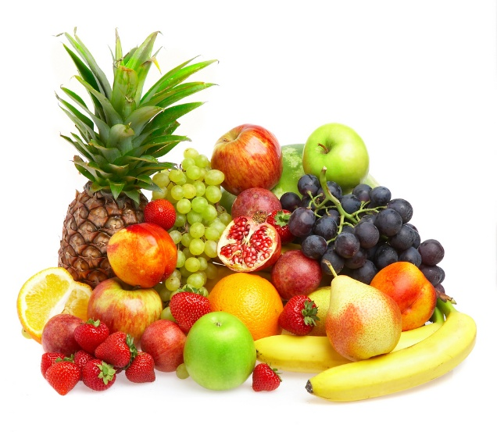
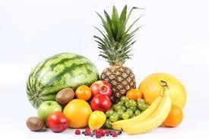
ผลไม้
ที่มา:https://sites.google.com/site/fruitynt/prayochn
: https://th.yougov.com/th/news/2015/07/01/favourite-fruit-th/
11
ประโยชน์
ผลไม้เป็นอาหารที่อุดมไปด้วยวิตามินและแร่ธาตุหลายชนิดที่เป็นประโยชน์ต่อร่างกาย การรับประทานผักผลไม้เป็นประจำจะช่วยทำให้ร่างกายแข็งแรงมีอายุยืนยาว ผักผลไม้มีสารต้านอนุมูลอิสระที่เป็นตัวช่วยป้องกันและลดความเสี่ยงของ การเกิดโรคต่าง ๆ รวมไปถึงโรคมะเร็ง (โดยเฉพาะอย่างยิ่งโรคมะเร็งลำไส้) ช่วยป้องกันความเสื่อมของอวัยวะต่าง ๆ ภายในร่างกาย ช่วยระบบขับถ่ายทำงานได้อย่างเป็นปกติ และช่วยป้องกันโรคท้องผูกได้ ผักผลไม้บางชนิดยังสามารถใช้เป็นยาสมุนไพรเพื่อบำบัดและรักษาโรคบางชนิด ได้อีกด้วย เช่น ไข้หวัด ร้อนใน โรคมะเร็ง โรคหัวใจ ตาฝ้าฟาง แผลอักเสบ เหน็บชา เป็นต้น ผลไม้บางชนิดก็เป็นตัวช่วยในการลดน้ำหนักหรือควบคุมน้ำหนักได้เป็น อย่างดี เช่น กล้วย แอปเปิ้ล มะละกอ ผักสลัด ถั่ว หน่อไม้ฝรั่ง อะโวคาโด เป็นต้น การรับประทานผลไม้สามารถช่วยพัฒนาสมอง เสริมสร้างความจำ และเป็นอาหารสมองได้เป็นอย่างดี เพราะสารอาหารที่มีผลต่อการทำงานของระบบประสาท ผลไม้บางชนิดจะมีวิตามินสูง สารอาหารที่ชื่อว่าลูทีน (Lutein) และซีแซนทีน (Zeaxanthin) เป็นสารอาหารที่สำคัญในการบำรุงสายตา โดยผักผลไม้ที่วิตามินเอสูง ได้แก่ แครอท ฟักทอง ผักบุ้ง ผักคะน้า ตำลึง มะละกอ มะม่วงสุก เป็นต้น
ผักบุ้งจีน
ความหมาย
ผักบุ้งจีนเป็นพืชที่อยู่ในวงศ์ผักบุ้ง (Convolvulaceae) มีชื่อทางวิทยาศาสตร์ว่า Ipomoea aquaticaForsk. Var. reptanเป็นพืชที่พบทั่วไปในเขตร้อน และเป็นผักที่คนไทยนิยมนำมาประกอบอาหารเช่นเดียวกับผักบุ้งไทย ผักบุ้งจีนมีใบสีเขียว ก้านใบมีสีเหลืองหรือขาว ก้านดอกและดอกมีสีขาว โดยทั่วไปแล้วผักบุ้งจีนจะนิยมนำมาประกอบอาหารมากกว่าผักบุ้งไทย จึงมีการปลูกอย่างแพร่หลายในประเทศไทย สำหรับเกษตรกรปลูกเพื่อนำลำต้นไปขาย

12
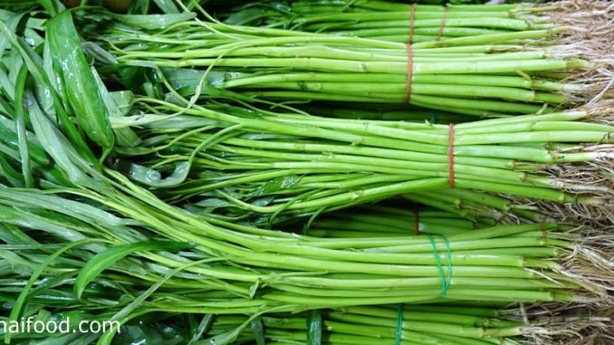
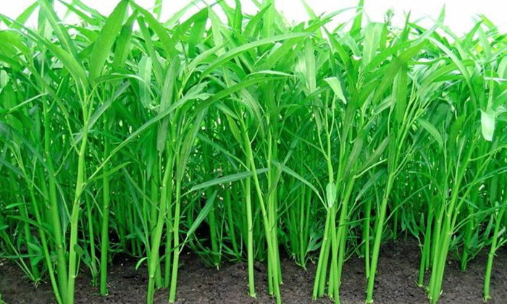
ผักบุ้งจีน
ที่มา: https://www.thai-thaifood.com/th/%E0%B8%9C%E0%B8%B1%E0%B8%81%E0%B8%9A%E0%B8%B8%E0%B9%89%E0%B8%87%E0%B8%88%E0%B8%B5%E0%B8%99/
: https://www.sanook.com/home/18893/
ประโยชน์
1. ช่วยบำรุงสายตา รักษาอาการสายตาสั้น ตาต้อ ตาฝ้าฟาง ตาแดง และอาการคันตาบ่อย ๆ
2. มีสารต้านอนุมูลอิสระ จึงช่วยให้ผิวเปล่งปลั่ง มีน้ำมีนวล
3. ช่วยป้องกันและลดโอกาสในการเป็นโรคมะเร็ง
13
4. เพิ่มศักยภาพในการบำรุงสมองและเพิ่มความสามารถในการจดจำ
5. มีกากใยมากช่วยในการขับถ่าย ป้องกันการท้องผูก
6. บำรุงโลหิตและช่วยรักษาโรคโลหิตจาง
7. สามารถลดน้ำตาลและคอเลสเตอรอลในเลือด ช่วยลดโอกาสการเกิดโรคเบาหวาน
8. ช่วยให้เจริญอาหาร
9. ช่วยบำรุงหัวใจ ลดการเกิดไขมันอุดตันเส้นเลือดและหัวใจวาย
10. มีแคลอรีต่ำ จึงเหมาะสำหรับผู้ที่ต้องการควบคุมน้ำหนัก
11. ช่วยบำรุงธาตุ
12. ยอดผักบุ้งช่วยแก้โรคประสาทได้
13. ช่วยแก้อาการเหงื่อออกมาก
14. ช่วยแก้อาการปวดศีรษะและอ่อนเพลีย
15. ต้นสดของผักบุ้งไทยช่วยบำรุงกระดูกและฟัน
16. ผักบุ้งมีรสเย็น จึงมีสรรพคุณช่วยถอนพิษเบื่อเมา
17. รากผักบุ้งมีรสจืดเฝื่อน มีสรรพคุณช่วยในการถอนพิษสำแดง
18. ช่วยต่อต้านเชื้อแบคทีเรีย
19. ช่วยแก้อาการฟกช้ำ
20. ดอกของผักบุ้งไทยต้นขาวสามารถใช้เป็นยาแก้กลากเกลื้อนได้
21. ใช้ถอนพิษจากแมลงสัตว์กัดต่อยได้
22. แก้แผลมีหนองช้ำ ด้วยการใช้ต้นสดมาต้มน้ำให้เดือดนาน ๆ ทิ้งไว้พออุ่นแล้วนำน้ำมาล้างแผลวันละครั้ง
14
23. แก้พิษตะขาบกัด ด้วยการใช้ต้นสดเติมเกลือนำมาตำพอกบริเวณที่ถูกกัด
24. ต้นสดของผักบุ้งไทยต้นขาวนำมาใช้รักษาแผลไฟไหม้ น้ำร้อนลวกได้
25. ต้นสดของผักบุ้งไทยต้นขาวจะช่วยลดการอักเสบและอาการปวดบวมได้
26. ช่วยขับสารพิษออกจากร่างกาย
27. สามารถใช้บำบัดรักษาผู้ป่วยยาเสพติดหรือผู้ที่ได้รับสารพิษต่าง ๆ ได้
การวัดความเจริญเติบโต
ความหมาย
การวัดการเจริญเติบโตของพืชสามารถวัดได้หลายวิธี เช่น ความสูง จำนวนใบ ขนาดของใบ เส้นรอบวง มวล ฯลฯ นักเรียนคิดว่าวิธีการวัดแต่ละวิธีมีข้อจำกัด ข้อดีหรือข้อเสีย0อย่างไร พืชมีการเติบโตช้าหรือเร็ว มีวิธีวัดหลายวิธี เช่น การวัดมวล หรือน้ำหนักสดของพืชเป็นวิธีที่นิยมกันมากที่สุด แต่ผลที่ได้ อาจไม่บ่งผลที่เพิ่มขึ้นของชีวมวลที่แท้จริงทั้งหมด เพราะการเปลี่ยนแปลงที่เกิดขึ้นเกิดจากเซลล์เก็บสะสมน้ำไว้ในปริมาณมากๆ จนเซลล์เพิ่มขนาด ส่วนการชั่งน้ำหนักแห้งโดยการนำพืชทั้งต้นมาอบให้น้ำระเหยไปจนหมดเหลือแต่น้ำหนักแห้งที่แท้จริง วิธีนี้ทำให้พืชตาย ดังนั้นพืชที่ใช้วัดจึงปลูกจำนวนมาก แล้วสุ่มตัวอย่างมาบางส่วนเพื่อเป็นตัวแทนของพืชทั้งหมดในระยะเวลาต่างๆ กัน นำมาเพียงอัตราการเจริญเติบโตที่เพิ่มขึ้นแล้วสรุปผลได้ว่าพืชนั้นมีการเจริญเติบโต การวัดความสูงของพืชก็เป็นวิธีหนึ่งที่นิยมกันมากเช่นเดียวกับการวัดมวลเพราะวัดได้สะดวกแต่มีข้อควรระวัง คือ พืชบางชนิดมีความสูงจำกัด แต่กิ่ง ตา ดอก ผล และขนาดของลำต้น สามารถเพิ่มขึ้นได้อีก นอกจากนั้นยังมีวิธีอื่นๆ เช่น การนับจำนวนใบ การนับวงปี การวัดเส้นรอบวง การวัดเส้นผ่านศูนย์กลาง เป็นต้น ซึ่งวิธีการใดจะดีที่สุดย่อมขึ้นอยู่กับวัตถุประสงค์ที่ต้องการวัด
การเจริญเติบโตของพืชตั้งแต่งอกออกจากเมล็ดจนโตเต็มที่ ออกดอกออกผลมีลักษณะคล้ายกับกราฟ การเจริญเติบโตของสิ่งมีชีวิตทั่วๆ ไปสามารถเขียนกราฟการเติบโตเป็นรูปตัว S (S-shaped curve)
วิธีการวัด
วัดความสูงของลำต้นผักบุ้งจีนโดยการใช้ไม้บรรทัดวัด

15
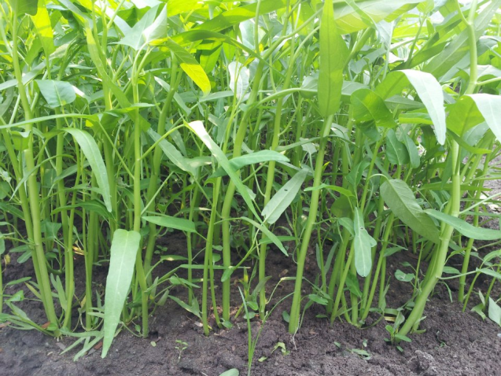
ที่มา:http://www.vigotech.co.th/index.php?lay=show&ac=article&Id=539852761&Ntype=8
น้ำ
ความหมาย
น้ำเป็นสิ่งที่โปร่งใส ไม่มีรส ไม่มีกลิ่น และไม่มีสี ซึ่งเป็นสารเคมีที่เป็นองค์ประกอบหลักของลำธาร, แม่น้ำ, และมหาสมุทรในโลก เป็นต้น และยังเป็นของเหลวในสิ่งมีชีวิต มีสูตรเคมีคือ H2O โมเลกุลของน้ำประกอบด้วยออกซิเจน 1 อะตอมและไฮโดรเจน 2 อะตอมเชื่อมติดกันด้วยพันธะโควาเลนต์ น้ำเป็นของเหลวที่อุณหภูมิและความดันมาตรฐาน แต่พบบนโลกที่สถานะของแข็ง (น้ำแข็ง) และสถานะแก๊ส (ไอน้ำ) น้ำยังมีในสถานะของผลึกของเหลวที่บริเวณพื้นผิวที่ขอบน้ำ นอกจากนี้ยังสามารถเกิดขึ้นตามธรรมชาติ เช่น หิมะ, ธารน้ำแข็ง, และภูเขาน้ำแข็ง, ก้อนเมฆ, หมอก, น้ำค้าง, ชั้นหินอุ้มน้ำ และ ความชื้นในบรรยากาศ
น้ำปกคลุม 71% บนพื้นผิวโลก และเป็นปัจจัยสำคัญต่อชีวิต น้ำบนโลก 96.5% พบในมหาสมุทร 1.7% ในน้ำใต้ดิน 1.7% ในธารน้ำแข็งและชั้นน้ำแข็งของทวีปแอนตาร์กติกาและเกาะกรีนแลนด์ ซึ่งเป็นเศษส่วนเล็กน้อยบนผิวน้ำขนาดใหญ่ และ 0.001% พบในอากาศเป็นไอน้ำ ก้อนเมฆ (ก่อตัวขึ้นจากอนุภาคน้ำในสถานะของแข็งและของเหลวแขวนลอยอยู่บนอากาศ) และหยาดน้ำฟ้า น้ำบนโลกเพียง 2.5% เป็นน้ำจืด และ 98.8% ของน้ำจำนวนนั้นพบในน้ำแข็งและน้ำใต้ดิน น้ำจืดน้อยกว่า 0.3% พบในแม่น้ำ ทะเลสาบ และชั้นบรรยากาศ และน้ำจืดบนโลกในปริมาณที่เล็กลงไปอีก (0.003%) พบในร่างกายของสิ่งมีชีวิตและผลิตภัณฑ์
น้ำบนโลกเคลื่อนที่ต่อเนื่องตามวัฏจักรของการระเหยเป็นไอและการคายน้ำ (การคายระเหย) การควบแน่น การตกตะกอน และการไหลผ่าน โดยปกติจะไปถึงทะเล การระเหยและการคายน้ำนำมาซึ่งการตกตะกอนลงสู่พื้นดิน
16
น้ำดื่มสะอาดเป็นสิ่งจำเป็นสำหรับมนุษย์และสิ่งมีชีวิตอื่นๆ แม้ว่าน้ำจะไม่มีแคลอรีหรือสารอาหารที่เป็นสารประกอบอินทรีย์ใดๆ การเข้าถึงน้ำดื่มสะอาดได้เปลี่ยนแปลงไปในช่วงหลายศตวรรษที่ผ่านมาในเกือบทุกส่วนของโลก แต่ประชากรประมาณ 1 พันล้านคนยังคงขาดแคลนน้ำดื่มสะอาดและกว่า 2.5 พันล้านคนขาดแคลนสุขอนามัยที่เพียงพอ มีความเกี่ยวพันกันเรื่องน้ำสะอาดและค่า GDP ต่อคน อย่างไรก็ดี นักสังเกตบางคนประมาณไว้ว่าภายในปี ค.ศ. 2025 ประชากรโลกมากกว่าครึ่งหนึ่งจะประสบปัญหาความเสี่ยงที่เกี่ยวกับน้ำ รายงานล่าสุดเมื่อเดือนพฤศจิกายน ค.ศ. 2009 รายงานว่า ภายในปี ค.ศ. 2030 ในพื้นที่ประเทศที่กำลังพัฒนาจะมีความต้องการน้ำจะเพิ่มขึ้นเกิดปริมาณน้ำที่มีกว่า 50% น้ำมีบทบาทสำคัญในเศรษฐกิจโลก เนื่องจากน้ำเป็นตัวทำละลายของสารเคมีหลากหลายชนิดและอำนวยความสะดวกในเรื่องการให้ความเย็นในภาคอุตสาหกรรมและการคมนาคม น้ำจืดประมาณ 70% มนุษย์ใช้ไปกับเกษตรกรรม
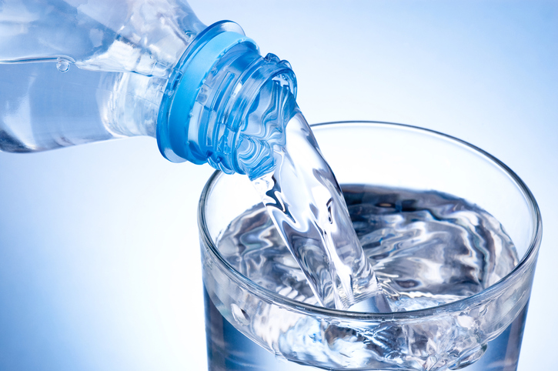
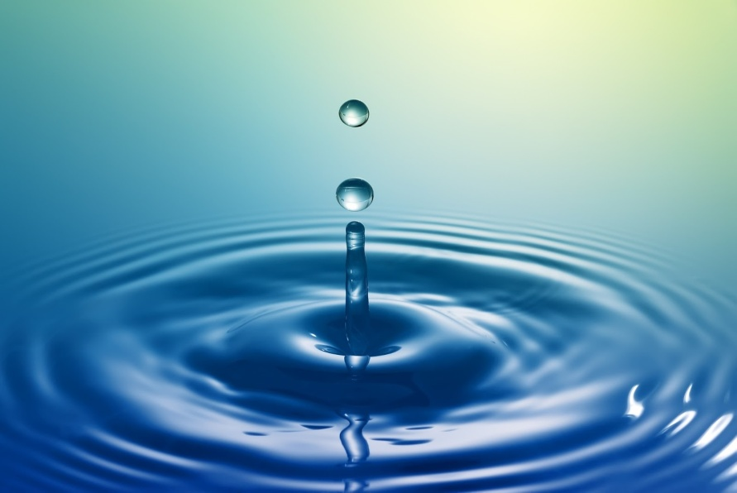
น้ำ
ที่มา:https://www.pingfai.com/weight-loss/818/attachment/drink-water00
17
: http://www.krusarawut.net/wp/?p=15467
ประโยชน์
1. มนุษย์ใช้น้ำดื่ม น้ำชนิดนี้ต้องสะอาดปลอดภัย สิ่งเหล่านี้เริ่มสำคัญและจำเป็นมากขึ้นเมื่อตอนรู้จักว่าน้ำไม่
สะอาดนั้นเปรียบเสมือนยาพิษ
2. มนุษย์ใช้ในบ้านเรือน เช่น ใช้อาบ ใช้ซักฟอก ใช้ปรุงอาหาร ชำระล้าง ถ่ายเทของเสีย กะกันว่าคนหนึ่ง ๆ ถ้าจะใช้น้ำให้พอดี ๆ คนหนึ่ง ๆ จะต้องใช้น้ำ 100ลิตรต่อวัน
3. ใช้ในด้านอุตสาหกรรม อุตสาหกรรมทุกชนิดต้องใช้น้ำ โดยเฉพาะอย่างยิ่งการอุตสาหกรรมเกี่ยวกับการ
ถลุงเหล็ก ต้องใช้น้ำเป็นจำนวนมาก คือจะใช้มากหรือน้อยขึ้นอยู่กับอุตสาหกรรมแต่ละชนิด บางครั้งถ้าโรงงาน
อุตสาหกรรมขาดแคลนน้ำมากเข้าก็อาจเลิกกิจการการอุตสาหกรรมใช้น้ำดังนี้
3.1ใช้เป็นส่วนประกอบของผลิตภัณฑ์
3.2ใช้เป็นตัวละลายวัตถุที่ใช้ในอุตสาหกรรม
3.3ใช้เป็นตัวทำความสะอาดล้างวัตถุดิบ
3.4ใช้กำจัดของเสียของโรงงานอุตสาหกรรม
4. น้ำเป็นที่อยู่อาศัยของปลา และสัตว์น้ำ
5. ใช้เป็นที่พักผ่อนหย่อนใจ เช่น ว่ายน้ำ พายเรือ และอื่น ๆ
6. ใช้เป็นทางคมนาคม การขนส่งทางน้ำมีความสำคัญมาก เพราะเสียค่าใช้จ่ายน้อยที่สุด
7. น้ำให้พลังงาน อาจจะนำพลังงานไปใช้ในโรงงานโดยตรง หรือนำไปเปลี่ยนเป็นกระแสไฟฟ้า
8. ใช้ในการเกษตรเป็นเรื่องสำคัญ เพราะน้ำจำเป็นสำหรับความเจริญงอกงามของพืชซึ่งหมายถึงพืชที่มนุษย์
เพาะปลูกด้วย น้ำที่ใช้ในการนี้มีมากกว่าการใช้น้ำประเภทอื่น ๆ

18
กากน้ำตาล
ความหมาย
กากน้ำตาล (อังกฤษ: molasses "โมลาส") มีรากศัพท์มาจากคำว่า “melaço” ในภาษาโปรตุเกส[1] กากน้ำตาลเป็นของเหลวลักษณะเหนียวข้นสีน้ำตาลดำ ที่เป็นผลพลอยจากการผลิตน้ำตาลทราย ซึ่งไม่สามารถจะตกผลึกน้ำตาลได้อีก เป็นเนื้อของสิ่งที่ไม่ใช่น้ำตาลที่ละลายปนอยู่ในน้ำอ้อย ซึ่งประกอบด้วยน้ำตาลซูโครส น้ำตาลอินเวอร์ท (invert sugar) และสารเคมี เช่น ปูนขาว ที่ใช้ในการตกตะกอนให้น้ำอ้อยใส[2] กากน้ำตาลมีระดับพลังงานระดับต่ำถึงปานกลางขึ้นอยู่กับปริมาณของน้ำที่มีอยู่ในกากน้ำตาล มีโพแทสเซียม และมีปริมาณน้ำในระดับสูง ทำให้เกิดเชื้อราได้ง่าย กากน้ำตาลแบ่งได้หลายชนิด
ชนิดของกากน้ำตาล
กากน้ำตาลจากอ้อย : เกิดจากกรรมวิธีการผลิตน้ำตาลทรายจากอ้อยโดยเริ่มจากการนำอ้อยเข้าหีบได้น้ำอ้อย กรองเอากากออกจากน้ำอ้อยแล้วเคี่ยวน้ำอ้อยจนได้ผลึกของน้ำตาลทรายตกตะกอนออกมา แยกผลึกน้ำตาลทรายด้วยหม้อปั่น ผลพลอยได้จะมี ขี้ตะกอน กากอ้อย และ กากน้ำตาล
กากน้ำตาลจากหัวบีท : เป็นผลพลอยได้จากการผลิตน้ำตาลจากหัวบีท
กากน้ำตาลจากส้ม : น้ำตาลที่ได้จากส้มมีกลิ่นและรสต่างจากกากน้ำตาลอ้อย
กากน้ำตาลจากข้าวโพด : กากน้ำตาลจากข้าวโพด มีน้ำตาลมากกว่า 48 เปอร์เซ็นต์ หวานและหอมกว่าน้ำตาลอ้อย
กากน้ำตาลจากไม้ : เป็นผลพลอยได้จากอุตสาหกรรมกระดาษ

19
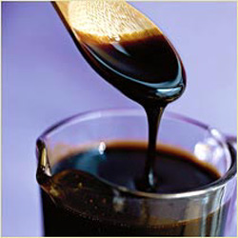\
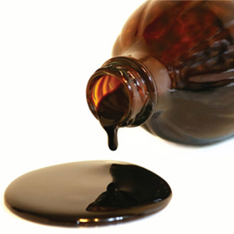
กากน้ำตาล
ที่มา:http://montanakids.com/agriculture_and_business/crops/Sugar_Beets.htm
:http://www.worldlamphun.com/product/162/%E0%B8%81%E0%B8%B2%E0%B8%81%E0%B8%99%E0%B9%89%E0%B8%B3%E0%B8%95%E0%B8%B2%E0%B8%A5
ประโยชน์
1. กากน้ำตาล ใช้เป็นวัตถุดิบสำคัญในการผลิตเอทานอล เพื่อใช้เป็นส่วนผสมของน้ำมันเบนซิน 91 หรือ 95 หรือที่เรียกว่า แก๊สโซฮอล์ ทั้งนี้ กากน้ำตาลปริมาณ 1 ตัน จะผลิตเอทานอลได้ประมาณ 250 ลิตร
2. กากน้ำตาลถูกใช้เป็นวัตถุดิบในอุตสาหกรรมหลายประเภท ได้แก่
– อุตสาหกรรมผลิตแอลกอฮอล์ และสุรา
20
– อุตสาหกรรมผลิตกรดมะนาว กรดน้ำส้ม และกรดแลคติก
– อุตสาหกรรมผลิตผงชูรส ซอส และซีอิ๊ว
– อุตสาหกรรมผลิตยีสต์ และขนมปัง
– อุตสาหกรรมผลิตอาหารสัตว์
3. กากน้ำตาลใช้เป็นส่วนผสมของหญ้าหมัก หรือใช้ผสมในอาหารข้น เพื่อเพิ่มแหล่งคาร์โบไฮเดรต และเป็นส่วนสำคัญที่ช่วยกระตุ้นการหมักให้เกิดรวดเร็วมากขึ้น เพราะช่วยเพิ่มปริมาณแบคทีเรียผลิตกรด [3] นอกจากนั้น ยังช่วยปรับปรุงรสของอาหารหยาบ และส่งเสริมการเติบโตของแบคทีเรียในกระเพาะ
4. กากน้ำตาลใช้เป็นส่วนผสมของปุ๋ยหมักหรือสารปรับปรุงดิน เพราะในกากน้ำตาลมีธาตุอาหารที่ครบถ้วน
5. กากน้ำตาลใช้เป็นส่วนผสมของน้ำมักชีวภาพ เป็นแหล่งอาหารสำคัญเพื่อให้จุลินทรีย์ผลิตกรดเติบโต และช่วยปรับปรุงคุณสมบัติทางธาตุอาหาร และกลิ่นของน้ำหมัก
6. กากน้ำตาลเป็นผลพลอยได้ที่สร้างรายได้ให้แก่อุตสาหกรรมผลิตน้ำตาล ด้วยการส่งจำหน่ายยังต่างประเทศเพื่อใช้ประโยชน์ในด้านต่างๆ ทั้งในอุตสาหกรรม และการเกษตร โดยส่งออกเป็นอันดับ 2 ของโลก รองจากประเทศบราซิล เพราะบราซิลเป็นประเทศผลิตน้ำตาลอันดับแรกของโลก
ขุยมะพร้าว
ความหมาย
ขุยมะพร้าว คือ เปลือกมะพร้าวที่ปั่นเอาใยออก หรือ ปั่นให้ใยละเอียด เป็นขุยๆละเอียดประมาณเม็ดทราย แห้งสนิท (ไม่ไช่เปลือกสับ) เป็นเศษเหลือของโรงงานทำเส้นใยมะพร้าวซึ่งได้ทุบกาบมะพร้าวเพื่อนำเส้นใยไปทำเบาะนั่ง เศษเหลือเหล่านี้เป็นผง ๆ

21
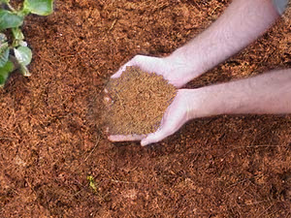
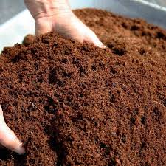
ขุยมะพร้าว
ที่มา:https://how-to-organic-fertilizer.blogspot.com/2013/06/Fertilizer-from-coconut-husk.html
: https://pantip.com/topic/38094640/desktop
ประโยชน์
อุ้มน้ำได้ดี และเก็บความชื้นไว้ได้นาน เมื่อจะใช้ต้องพรมน้ำให้ขุยมะพร้าวมีความชื้นพอเหมาะ ไม่แฉะ และไม่แห้งเกินไป เหมาะสำหรับการควั่นตอนกิ่งไม้ เพื่อเพาะชำต้นไม้
ถ้วยตวง
ความหมาย

22
ถ้วยตวง หรือ ถ้วย (อังกฤษ: cup) เป็นหน่วยวัดปริมาตรสำหรับการตวงวัตถุดิบในการปรุงอาหาร ทั้งเครื่องปรุงที่เป็นของเหลว ของแข็งที่เป็นเม็ด หรือผง
ขนาดของถ้วยตวงตามครัวเรือนในแต่ละประเทศจะแตกต่างกันไป แต่เนื่องจากส่วนใหญ่มีขนาดต่างกันไม่มาก จึงสามารถใช้แทนกันได้
- 1 ถ้วยตวง แบบเมตริก จะเท่ากับ 250 มิลลิลิตร, ใช้ในประเทศกลุ่มเครือจักรภพแห่งประชาชาติ และลาตินอเมริกา
- 1 ถ้วยตวง แบบจารีตประเพณีอเมริกัน จะเท่ากับครึ่งไพนต์อเมริกัน (236.5882365 มิลลิลิตร)
- 1 ถ้วยตวง ตามกฎหมายอเมริกัน จะเท่ากับ 240 มิลลิลิตร หรือ 12 ช้อนชาแบบสากล
- 1 ถ้วยตวง แบบอิมพีเรียล จะเท่ากับครึ่งไพนต์อังกฤษ (หรือ 284 มิลลิลิตร), ไม่ใช้แล้วในปัจจุบัน
- 1 ถ้วยตวง แบบญี่ปุ่น จะเท่ากับ 200 มิลลิลิตร
- 1 ถ้วยตวงมาตรฐาน จะเท่ากับ 230 มิลลิลิตร
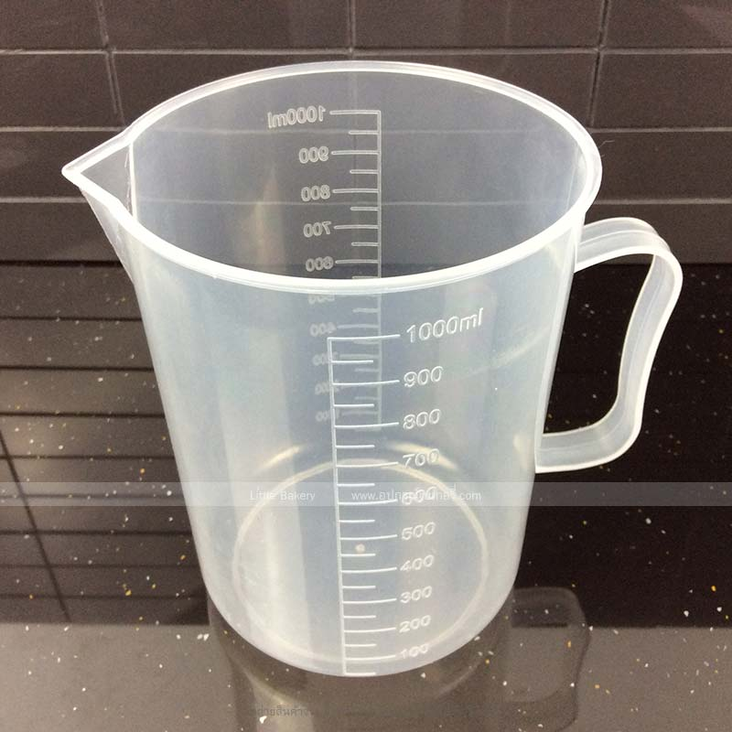

23
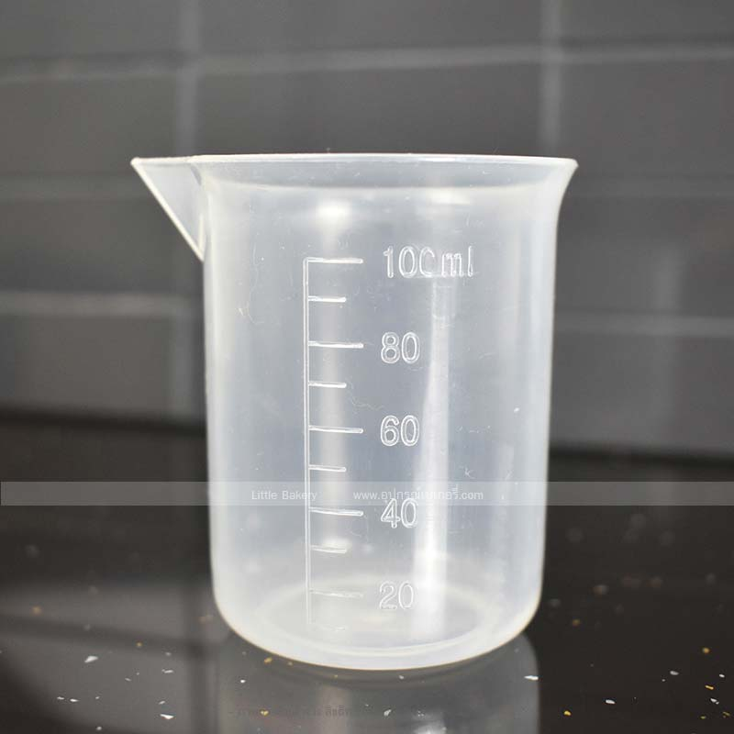
ที่มา: http://xn--12ca7c2ac3cd7eg5fya4hb0j4b.com/shop/%E0%B9%80%E0%B8%AB%E0%B8%A2%E0%B8%B7%E0%B8%AD%E0%B8%81%E0%B8%95%E0%B8%A7%E0%B8%87-1000-ml/
: http://xn--12ca7c2ac3cd7eg5fya4hb0j4b.com/shop/%E0%B9%80%E0%B8%AB%E0%B8%A2%E0%B8%B7%E0%B8%AD%E0%B8%81%E0%B8%95%E0%B8%A7%E0%B8%87%E0%B8%82%E0%B8%AD%E0%B8%87%E0%B9%80%E0%B8%AB%E0%B8%A5%E0%B8%A7-100-ml/
ประโยชน์
ตวงวัตถุดิบในการปรุงอาหาร ทั้งเครื่องปรุงที่เป็นของเหลว ของแข็งที่เป็นเม็ด หรือผง
ตาชั่ง
ความหมาย
เครื่องชั่งสำหรับชั่งสิ่งของต่าง ๆ มีหลายชนิด เช่น ตราชู ชั่งจีน ชั่งสปริง

24
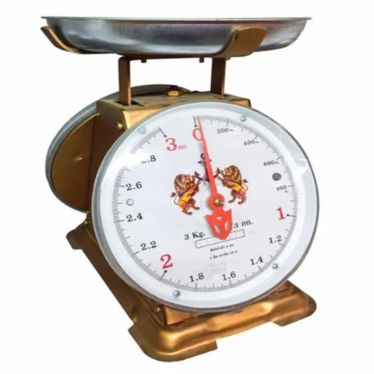
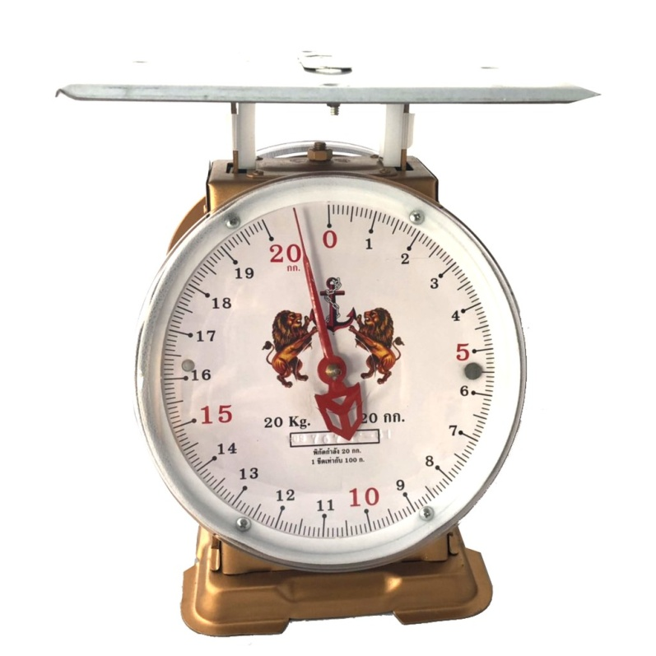
ที่มา: https://www.kaidee.com/product-335295257

25
::https://shopee.co.th/%E0%B8%95%E0%B8%A3%E0%B8%B2%E0%B8%8A%E0%B8%B1%E0%B9%88%E0%B8%87-20%E0%B8%81%E0%B8%B4%E0%B9%82%E0%B8%A5-%E0%B9%81%E0%B8%A5%E0%B8%B015-%E0%B9%80%E0%B8%84%E0%B8%A3%E0%B8%B7%E0%B9%88%E0%B8%AD%E0%B8%87%E0%B8%8A%E0%B8%B1%E0%B9%88%E0%B8%87%E0%B8%AA%E0%B8%9B%E0%B8%A3%E0%B8%B4%E0%B8%87-%E0%B9%80%E0%B8%84%E0%B8%A3%E0%B8%B7%E0%B9%88%E0%B8%AD%E0%B8%87%E0%B8%8A%E0%B8%B1%E0%B9%88%E0%B8%87%E0%B8%99%E0%B9%89%E0%B8%B3%E0%B8%AB%E0%B8%99%E0%B8%B1%E0%B8%81-%E0%B8%81%E0%B8%B4%E0%B9%82%E0%B8%A5-%E0%B9%81%E0%B8%9A%E0%B8%9A%E0%B9%81%E0%B8%9A%E0%B8%99-%E0%B8%95%E0%B8%B2%E0%B8%8A%E0%B8%B1%E0%B9%88%E0%B8%87-%E0%B8%AA%E0%B8%B4%E0%B8%99%E0%B8%84%E0%B9%89%E0%B8%B2-%E0%B8%AD%E0%B8%B2%E0%B8%AB%E0%B8%B2%E0%B8%A3-%E0%B8%9E%E0%B8%B1%E0%B8%AA%E0%B8%94%E0%B8%B8-%E0%B9%84%E0%B8%9B%E0%B8%A3%E0%B8%A9%E0%B8%93%E0%B8%B5%E0%B8%A2%E0%B9%8C-%E0%B8%95%E0%B8%A3%E0%B8%B2%E0%B8%AA%E0%B8%B4%E0%B8%87%E0%B8%AB%E0%B9%8C%E0%B8%84%E0%B8%B9%E0%B9%88%E0%B8%AA%E0%B8%A1%E0%B8%AD-i.31544293.1918616483

ประโยชน์
ชั่งสิ่งของต่าง ๆ

26
บทที่ 3
วีธีดำเนินการ
อุปกรณ์
1.ตะกร้า 1 ใบ
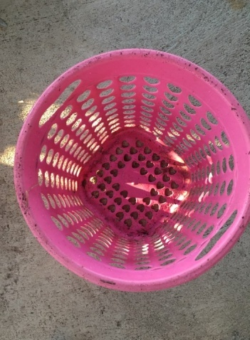
2.ถ้วยตวง 1 อัน
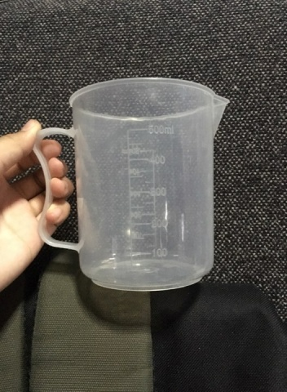
3.กะละมัง 5 ใบ

27
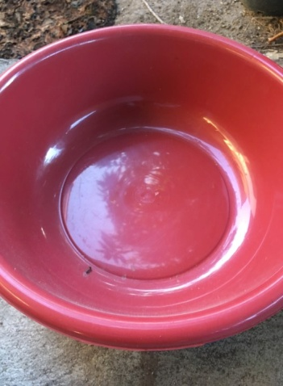
4.แก้วพลาสติก 1 อัน
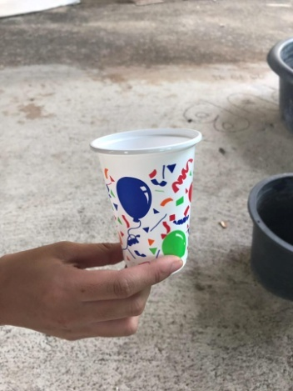
5.กระถาง 2 ใบ

28
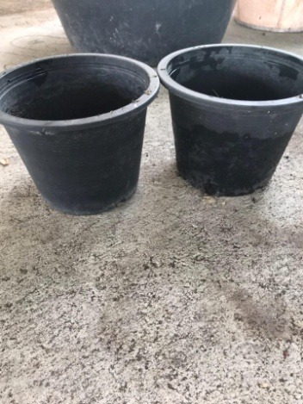
6.ไม้บรรทัด 1 อัน
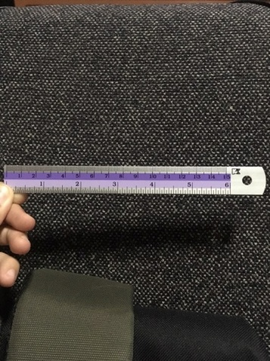
7.ที่ตากปุ๋ย 1 อัน

29
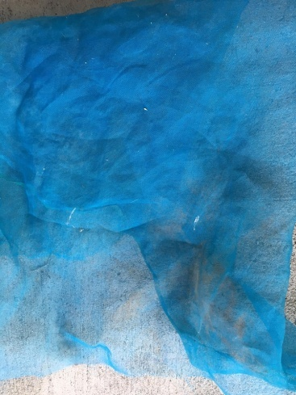
8.ตาชั่ง 1 เครื่อง
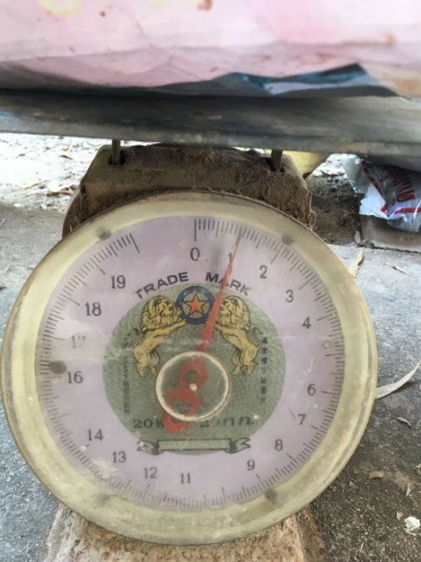
วัสดุ
1.ดินชีวภาพพร้อมปลูก1.2 กิโลกรัม

30
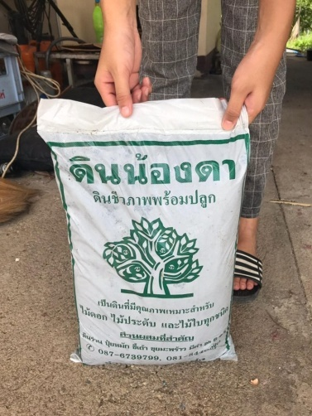
2.ขี้วัว 1 กิโลกรัม
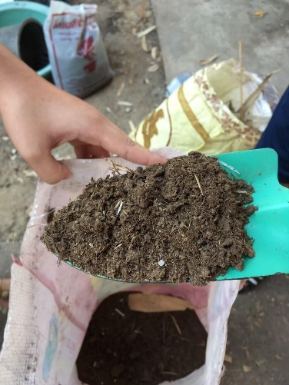
3.ขุยมะพร้าว 600 กรัม

31
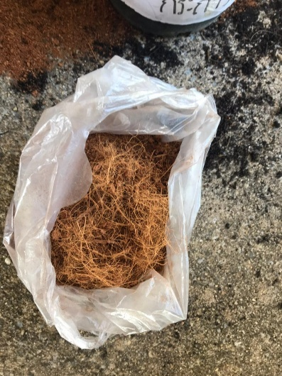
4.ผลไม้ ( 1.มะละกอ500กรัม 2.กล้วยสุก500 กรัม 3.สับปะรด500กรัม)
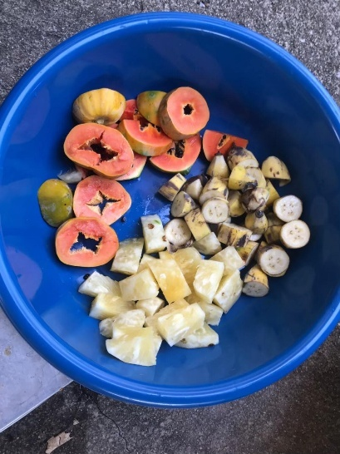
5.เศษใบไม้ 500 กรัม

32
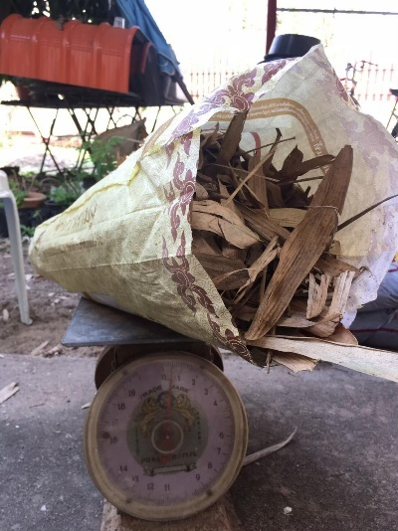
6.น้ำ 14.55 ลิตร
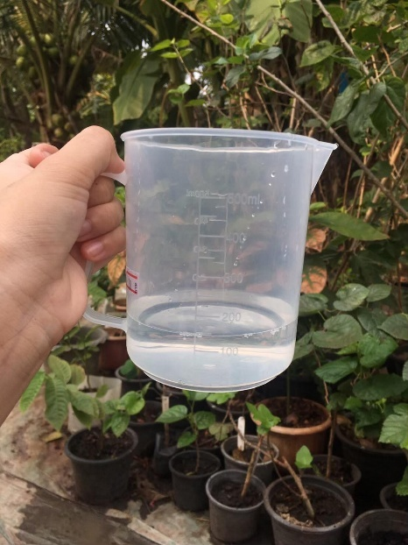
7.กากน้ำตาล 50cc

33
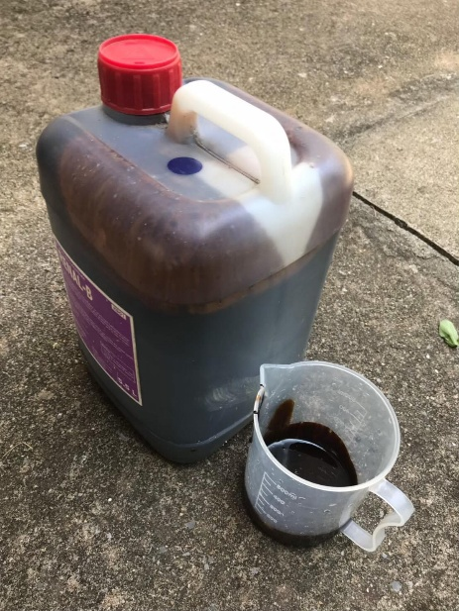
8.หัวเชื้อการเกษตร 50 cc
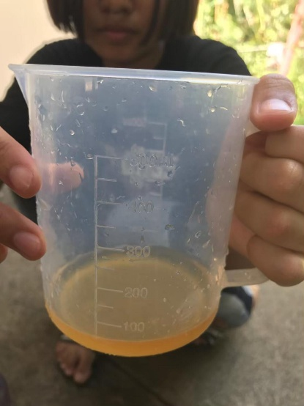
9.เมล็ดผักบุ้งจีน 30 เมล็ด

34
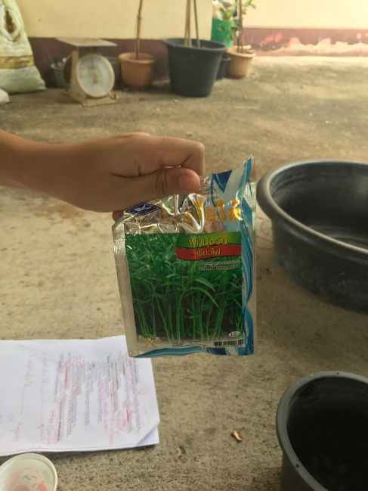
10.ปุ๋ยใบไม้หมัก 300 กรัม
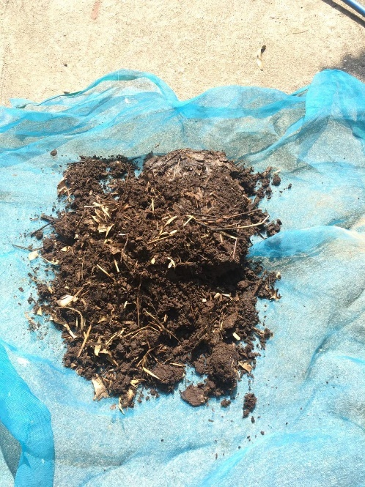
11.ปุ๋ยผลไม้หมัก 300 กรัม

35
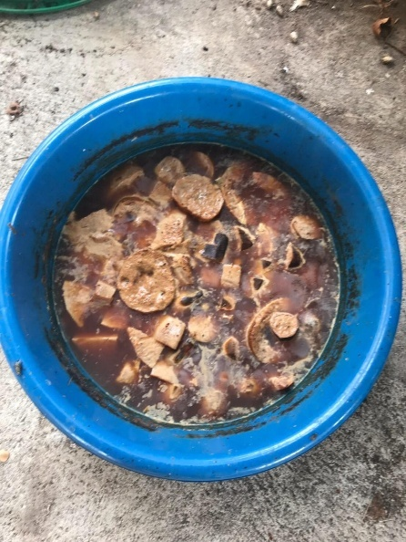
วิธีดำเนินการ
1.วางเศษใบไม้ ชั้นละ 100 กรัม ลงในตะกร้าชั้นล่างสุด
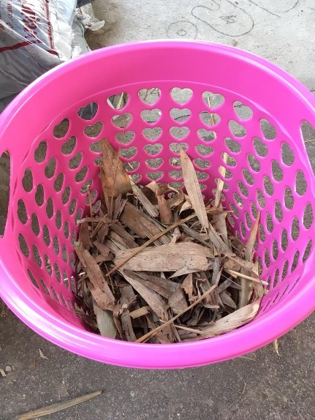
2.โรยขี้วัวทับด้านบนของใบไม้ 200 กรัม

36
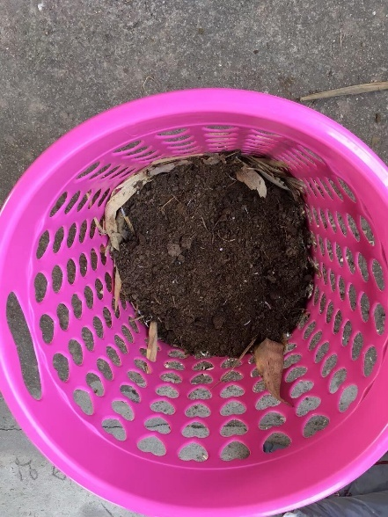
3.รดน้ำ 750 มิลลิลิตร ในแต่ละชั้นของขี้วัวและเศษใบไม้
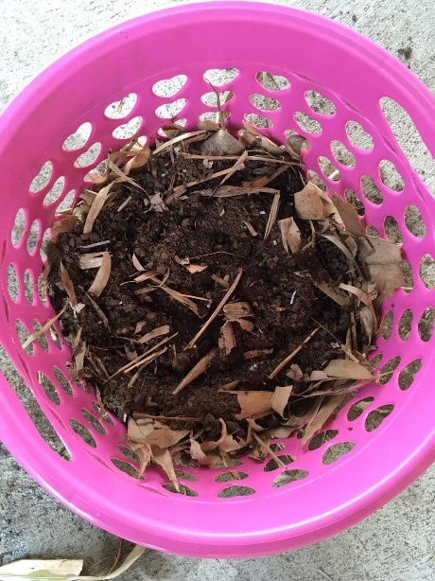

4.โรยใบไม้และขี้วัวสลับชั้นตามข้อ1-3 จนครบ 5 ชั้น

37
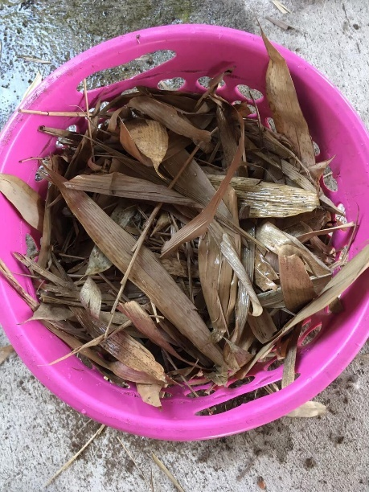
5.รดน้ำวันละ 1 ครั้ง ครั้งละ 150 มิลลิลิตร เป็นเวลา 60 วัน

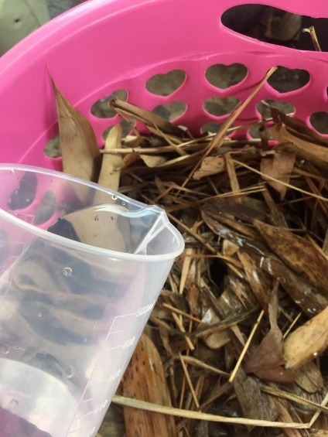
6. เจาะรูด้านบนปุ๋ยหมักที่อยู่ในตะกร้าโดย จำนวน 6 รู แต่ละรูให้ห่าง 10 ซม. และ แล้วใส่น้ำ 250 มิลลิลิตร ทำเช่นนี้ ทุก 10 วัน

38
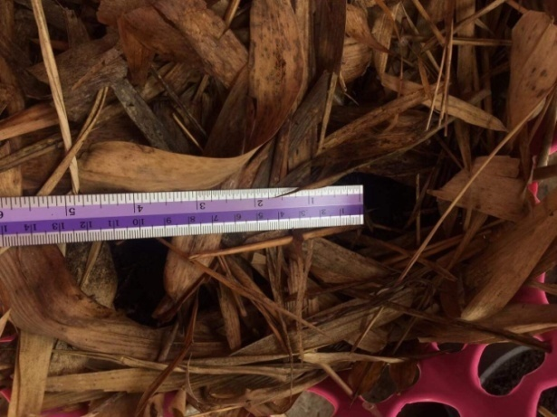
7. วางไว้ 2 เดือน จึงเอาใบไม้ด้านบนที่ไม่เปื่อยทิ้ง
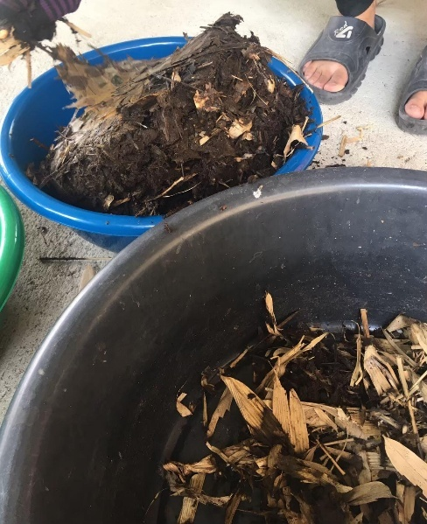
8. เทปุ๋ยทั้งหมดลงในกะละมัง
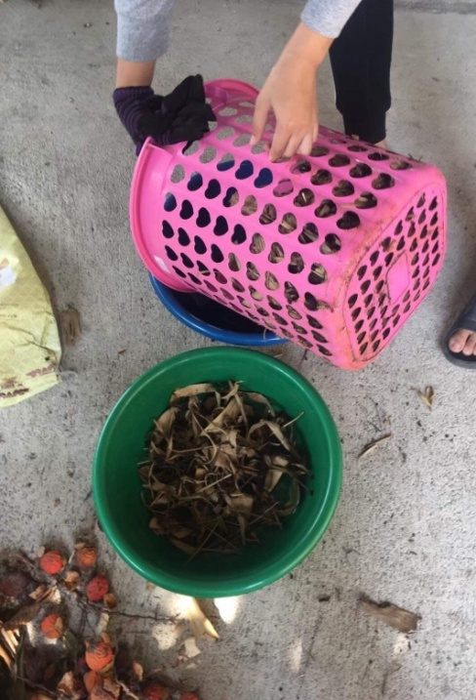
39
9. ใส่ปุ๋ยหมักในที่ตากปุ๋ย ตากแดด 3 วัน แล้วเก็บใส่กระสอบ
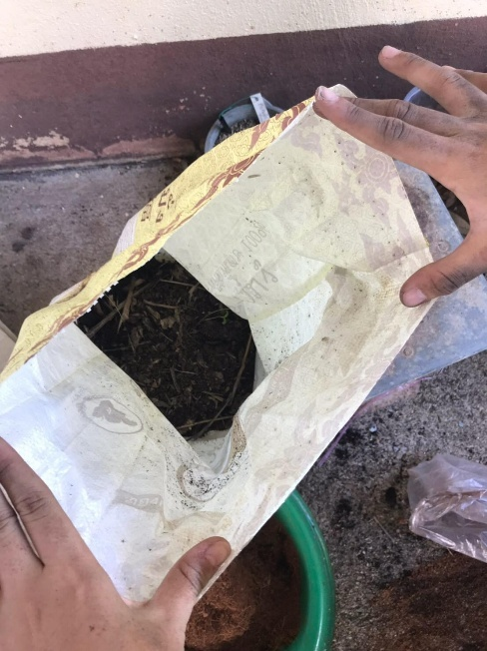
-ขั้นตอนที่2วิธีการทำปุ๋ยหมักจากผลไม้หมัก
(กะละมังที่ 1 คือ กะละมังที่มีผลไม้ , กะละมังที่ 2 คือกะละมังที่มีน้ำเปล่า,กากน้ำตาลและหัวเชื้อการเกษตร)
1.ใส่ผลไม้ที่หั่น คือ มะละกอสุก 500กรัม,กล้วยสุก500 กรัม,สับปะรด 500 กรัม ลงในกะละมังใบที่ 1
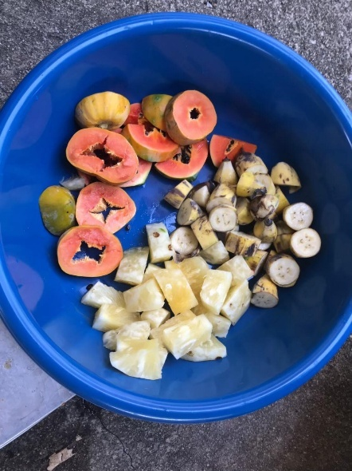
2.ใส่น้ำเปล่า 4 ลิตร ผสมกับกากน้ำตาล 50 cc และหัวเชื้อการเกษตร 50cc ในกะละมังใบที่ 2 คนให้เข้ากัน

40
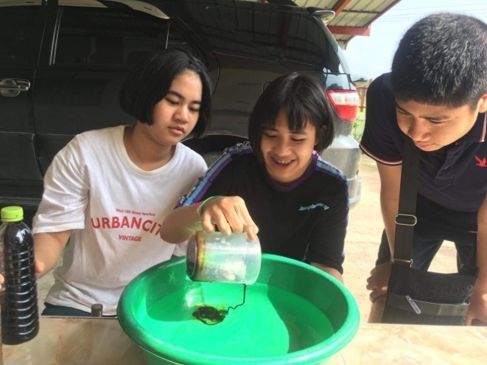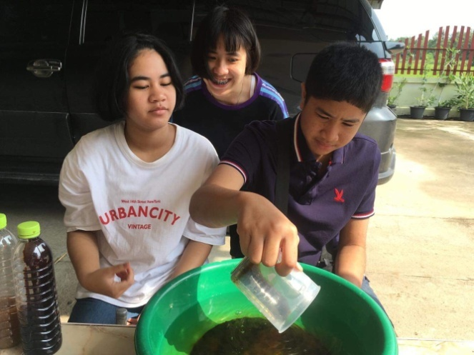
3.นำส่วนผสมในกะละมังที่ 2 เทใส่กะละมังที่ 1
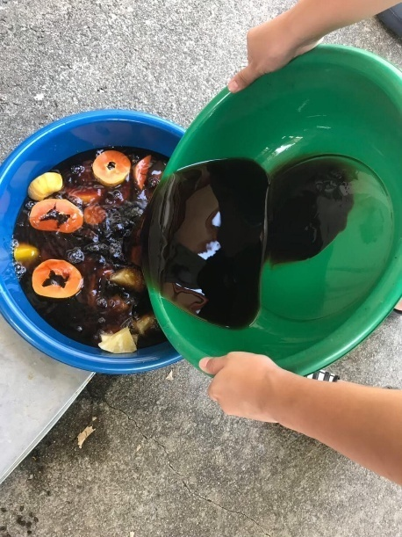
4.วางไว้ 7 วัน แล้วนำมาขยำให้เข้ากัน เก็บไว้ในกะละมังเดิม

41
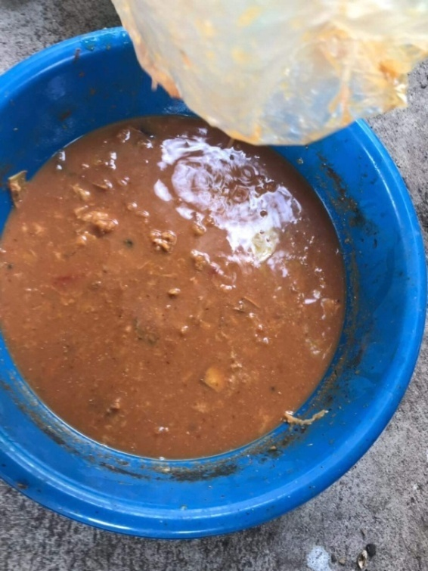
-ขั้นตอนที่3 วิธีการปลูกต้นผักบุ้งจีน
1.นำเมล็ดผักบุ้งจีนแช่น้ำในแก้วพลาสติกก่อนลงปลูก 24 ชม.
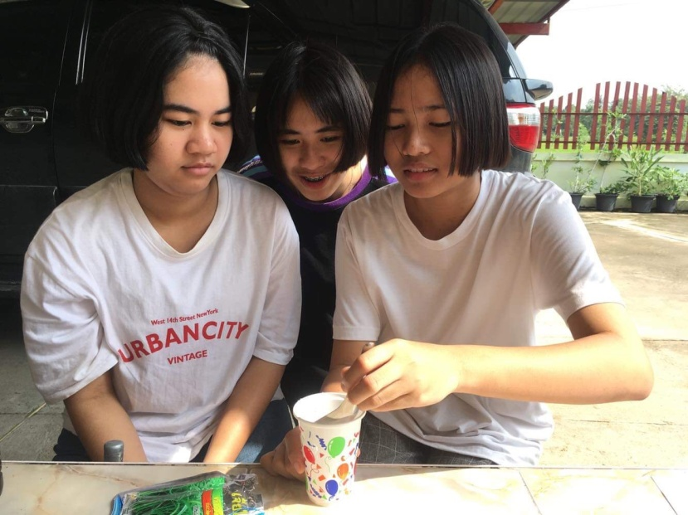
2.เตรียมกระถาง 2 ใบ

42
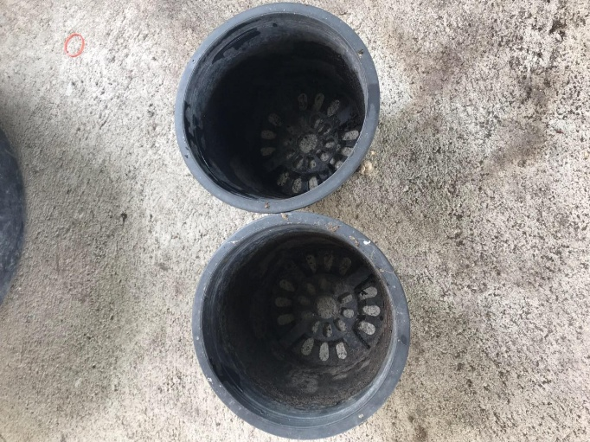
3.นำ ดินชีวภาพพร้อมปลูก 600กรัม,ปุ๋ยใบไม้หมัก300 กรัม, ขุยมะพร้าว 100 กรัม ใส่กะละมัง ผสมคลุกเคล้าให้เข้ากัน
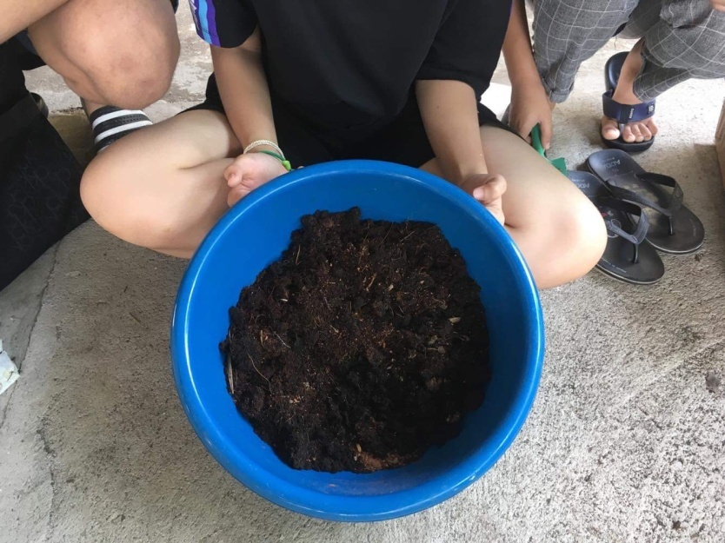
4.นำส่วนที่ผสมมาเทใส่กระถางที่ 1

43
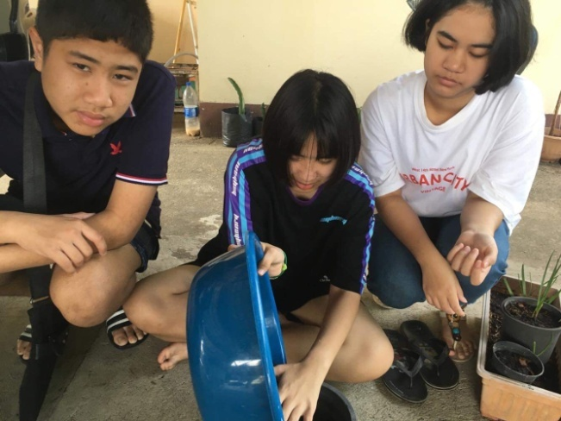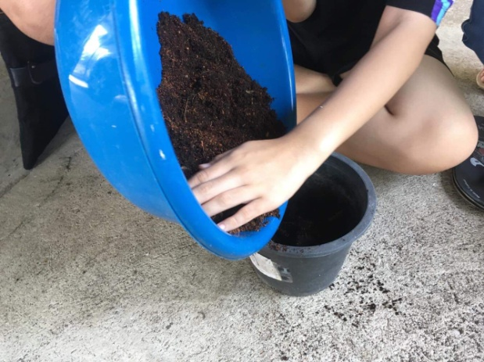
5.นำ ดินชีวภาพพร้อมปลูก 600กรัม,ปุ๋ยผลไม้หมัก300 กรัม, ขุยมะพร้าว 100 กรัม ใส่กะละมัง ผสมคลุกเคล้าให้เข้ากัน
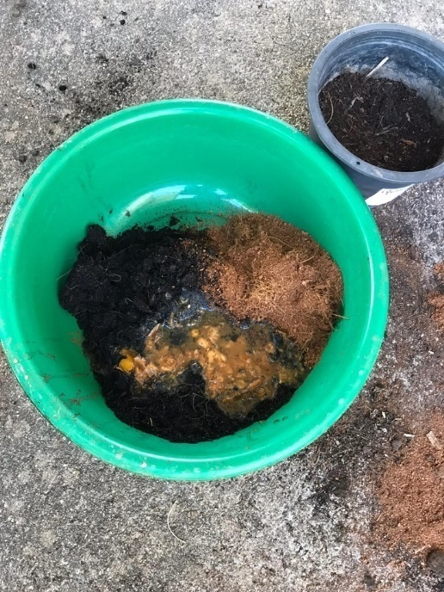
6.นำส่วนที่ผสมมาเทใส่กระถางที่ 2

44
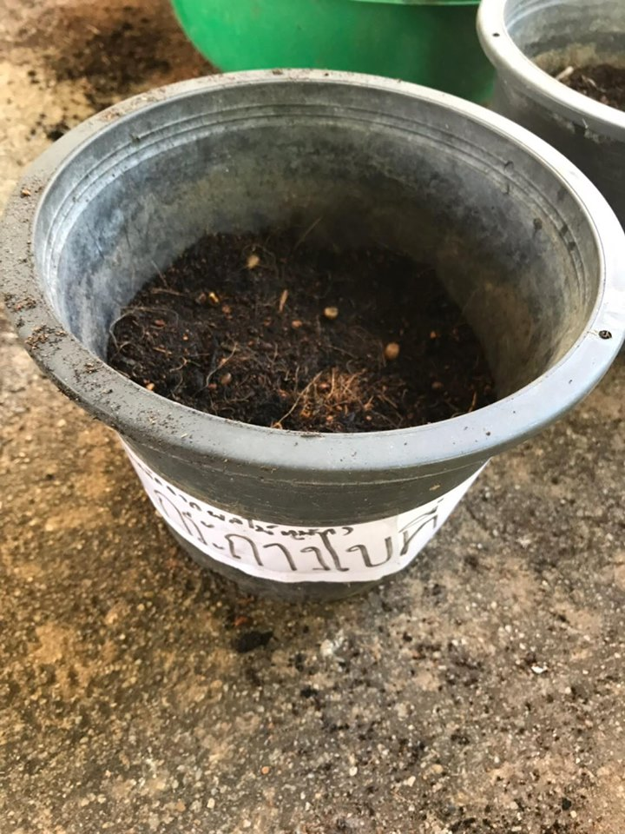
7.หยอดเมล็ดผักบุ้งจีนในกระถางทั้ง 2 ใบ กระถางละ 15 เมล็ด ระยะห่างของเมล็ด 3 ซม.
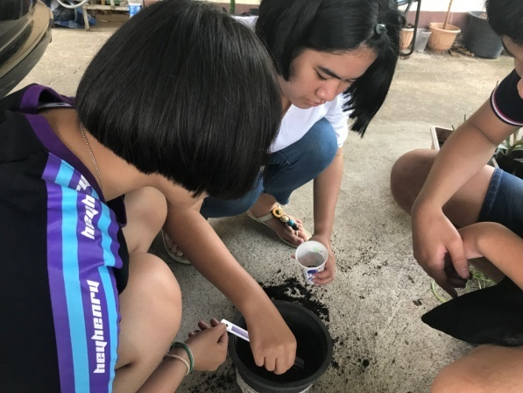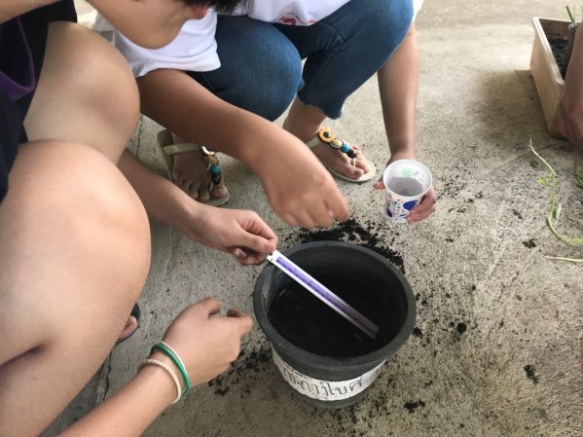
8.โรยขุยมะพร้าวทั้ง 2 กระถาง กระถางละ 200 กรัม ปิดหน้าดิน หลังปลูกรดน้ำ 300 มิลลิลิตร
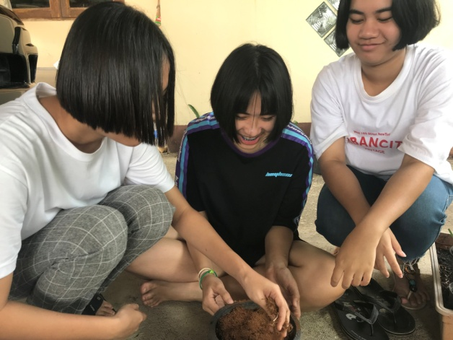

45
9.รดน้ำเช้าทั้ง 2 กระถาง วันละ 1 รอบ ครั้งละ 300 มิลลิลิตร เป็นเวลา 14 วัน
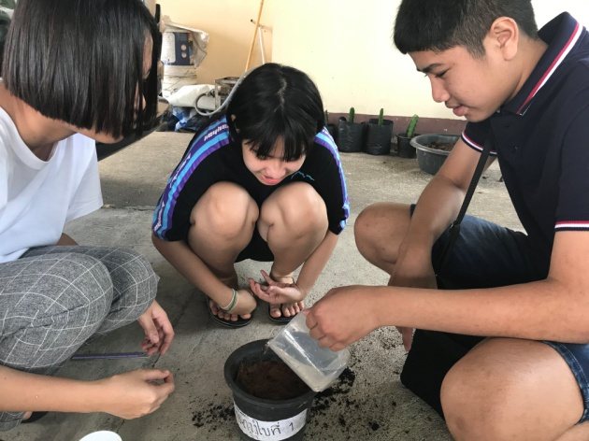
-ขั้นตอนที่4 วัดสูงของต้นผักบุ้งจีนที่ปลูกโดยปุ๋ยใบไม้หมักและผลไม้หมัก
1.ทุก 7 วัน วัดความสูงของต้นผักบุ้งจีนทุกต้น และบันทึกผล
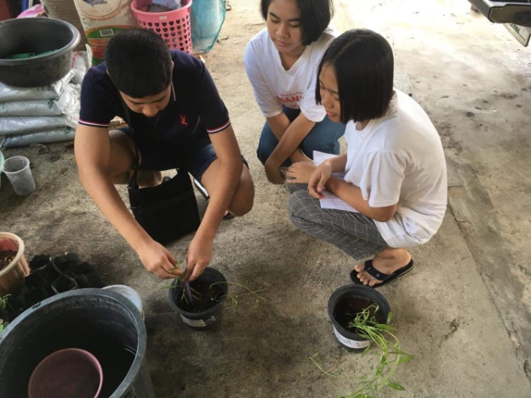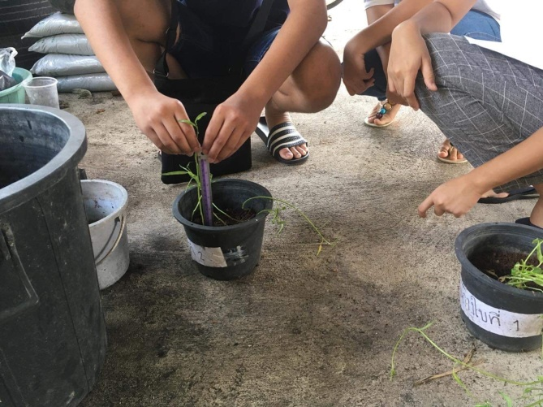

46
บทที่ 4
ผลการศึกษาค้นคว้า
การศึกษาค้นคว้าเรื่องการเจริญเติบโตของผักบุ้งจีนเมื่อปลูกโดยปุ๋ยหมักจากใบไม้หมักและปุ๋ยหมักจากผลไม้
มีวัตถุประสงค์การศึกษาสังเกตค้นคว้าครั้งนี้
1.เปรียบเทียบความเจริญเติบโตของผักบุ้งจีนที่มีต่อปุ๋ยหมักจากใบไม้หมักและปุ๋ยหมักจากผลไม้หมัก
ผลการศึกษาค้นคว้าดังตาราง
ชื่อตาราง:แสดงความสูงของผักบุ้งจีนที่ปลูกโดยปุ๋ยหมักจากใบไม้หมักและปุ๋ยหมักจากผลไม้หมัก
ชนิดของปุ๋ย | ลำดับต้นที่ | ความสูงของต้นผักบุ้งจีน(cm)
 |  | 7 วัน | 14 วัน
 | 1 | 11.5 cm | 3 cm
 | 2 | 0 cm | 1.5 cm
 | 3 | 0 cm | 0 cm
 | 4 | 13 cm | 0 cm
 | 5 | 9.3 cm | 3 cm
ปุ๋ยหมักจาก | 6 | 0 cm | 7 cm
ใบไม้หมัก | 7 | 10 cm | 2.5 cm
 | 8 | 10 cm | 0 cm
 | 9 | 12.7 cm | 0 cm
 | 10 | 3 cm | 1.5 cm
 | 11 | 2 cm | 0 cm
 | 12 | 1.5 cm | 1.5 cm
 | 13 | 0 cm | 4 cm
 | 14 | 7 cm | 0 cm
 | 15 | 0 cm | 0 cm
 | รวมค่าเฉลี่ย | 80 cm = 5.3 cm | 24cm = 1.6 cm
47
 | 1 | 13 cm | 0 cm
 | 2 | 11 cm | 0 cm
 | 3 | 1.5 cm | 1 cm
 | 4 | 11 cm | 13.5 cm
 | 5 | 10.5 cm | 13.5 cm
ปุ๋ยหมักจาก | 6 | 12.5 cm | 12.5 cm
ผลไม้หมัก | 7 | 11 cm | 15 cm
 | 8 | 5 cm | 6.5 cm
 | 9 | 10 cm | 11 cm
 | 10 | 0 cm | 14 cm
 | 11 | 13 cm | 13.5 cm
 | 12 | 0 cm | 14 cm
 | 13 | 0 cm | 14.5 cm
 | 14 | 0 cm | 0 cm
 | 15 | 0 cm | 0 cm
 | รวมค่าเฉลี่ย | 98.5 cm = 6.5 cm | 129 cm = 8.6 cm

จากผลการทดลองตารางสามารถอภิปรายได้ดังนี้
วันที่ 7
กระถางใบที่ 1 ปลูกผักบุ้งจีนโดยปุ๋ยหมักจากใบไม้หมัก แต่ละต้นมีความสูง ดังนี้ ต้นที่ 1 สูง 11.5 cm
ต้นที่ 2 สูง 0 cm
ต้นที่ 3 สูง 0 cm
ต้นที่ 4 สูง 13 cm
ต้นที่ 5 สูง 9.3 cm
ต้นที่ 6 สูง 0 cm
48
ต้นที่ 7 สูง 10 cm
ต้นที่ 8 สูง 10 cm
ต้นที่ 9 สูง 12.7 cm
ต้นที่ 10 สูง 3 cm
ต้นที่ 11 สูง 2 cm
ต้นที่ 12 สูง 1.5 cm
ต้นที่ 13 สูง 0 cm
ต้นที่ 14 สูง 7 cm
ต้นที่ 15 สูง 0 cm
รวมค่าเฉลี่ย 80 cm = 5.3 cm
วันที่ 14
กระถางใบที่ 1 ปลูกผักบุ้งจีนโดยปุ๋ยหมักจากใบไม้หมัก แต่ละต้นมีความสูง ดังนี้ ต้นที่ 1 สูง 3 cm
ต้นที่ 2 สูง 1.5 cm
ต้นที่ 3 สูง 0 cm
ต้นที่ 4 สูง 0cm
ต้นที่ 5 สูง 3 cm
ต้นที่ 6 สูง 7 cm
ต้นที่ 7 สูง2.5 cm
ต้นที่ 8 สูง 0 cm
49
ต้นที่ 9 สูง 0 cm
ต้นที่ 10 สูง 1.5 cm
ต้นที่ 11 สูง 0 cm
ต้นที่ 12 สูง 1.5 cm
ต้นที่ 13 สูง 4 cm
ต้นที่ 14 สูง 0 cm
ต้นที่ 15 สูง 0 cm
รวมค่าเฉลี่ย 24 cm = 1.6 cm
วันที่ 7
กระถางใบที่ 2 ปลูกผักบุ้งจีนโดยปุ๋ยหมักจากผลไม้หมัก แต่ละต้นมีความสูง ดังนี้ ต้นที่ 1 สูง 13 cm
ต้นที่ 2 สูง 11 cm
ต้นที่ 3 สูง 1.5 cm
ต้นที่ 4 สูง 11 cm
ต้นที่ 5 สูง 10.5 cm
ต้นที่ 6 สูง 12.5 cm
ต้นที่ 7 สูง 11 cm
ต้นที่ 8 สูง 5 cm
ต้นที่ 9 สูง 10 cm
ต้นที่ 10 สูง 0 cm
50
ต้นที่ 11 สูง 13 cm
ต้นที่ 12 สูง 0 cm
ต้นที่ 13 สูง 0 cm
ต้นที่ 14 สูง 0 cm
ต้นที่ 15 สูง 0 cm
รวมค่าเฉลี่ย 98.5 cm = 6.5 cm
วันที่ 14
กระถางใบที่ 2 ปลูกผักบุ้งจีนโดยปุ๋ยหมักจากผลไม้หมัก แต่ละต้นมีความสูง ดังนี้ ต้นที่ 1 สูง 0 cm
ต้นที่ 2 สูง 0 cm
ต้นที่ 3 สูง 1 cm
ต้นที่ 4 สูง 13.5 cm
ต้นที่ 5 สูง 13.5 cm
ต้นที่ 6 สูง 12.5 cm
ต้นที่ 7 สูง 15 cm
ต้นที่ 8 สูง 6.5 cm
ต้นที่ 9 สูง 11 cm
ต้นที่ 10 สูง 14 cm
ต้นที่ 11 สูง 13.5 cm
ต้นที่ 12 สูง 14 cm
51
ต้นที่ 13 สูง 14.5 cm
ต้นที่ 14 สูง 0 cm
ต้นที่ 15 สูง 0 cm
รวมค่าเฉลี่ย 129 cm = 8.6 cm

52

บทที่5
สรุปผลการทดลอง

ตามที่กลุ่มผู้จัดทำได้ทำการศึกษาค้นคว้าด้วยตนเองเรื่องการเจริญเติบโตของผักบุ้งจีนเมื่อปลูกด้วยปุ๋ยหมักจากใบไม้หมักและปุ๋ยหมักจากผลไม้ มีวัตถุประสงค์เพื่อเปรียบเทียบความเจริญเติบโตของผักบุ้งจีนเมื่อปลูกโดยใบปุ๋ยหมักจากไม้หมักและปุ๋ยหมักจากผลไม้หมัก สรุปผลว่าการปลูกผักบุ้งจีนด้วยปุ๋ยหมักจากผลไม้ มีการเจริญเติบโตได้ดีกว่าปุ๋ยหมักจากใบไม้หมัก

ข้อเสนอแนะ
การปลูกผักบุ้งจีนต้องรดน้ำทุกๆวันจนกว่าต้นผักบุ้งจีนจะโต

53
บรรณานุกรม
https://sites.google.com/site/pthumratn06651/ray-laxeiyd-khx-khorng-ngan
http://www.trueplookpanya.com/blog/content/60518/
http://www.9somkid.com/I.S.for9somkid/home.html
https://pixabay.com/th/photos/%E0%B8%9B%E0%B9%88%E0%B8%B2%E0%B8%AA%E0%B8%B5%E0%B9%80%E0%B8%82%E0%B8%B5%E0%B8%A2%E0%B8%A7-%E0%B9%83%E0%B8%9A%E0%B9%84%E0%B8%A1%E0%B9%89%E0%B9%81%E0%B8%AB%E0%B9%89%E0%B8%87-2464847/
https://pixabay.com/th/photos/%E0%B9%83%E0%B8%9A%E0%B9%84%E0%B8%A1%E0%B9%89-%E0%B9%81%E0%B8%AB%E0%B9%89%E0%B8%87-%E0%B8%A4%E0%B8%94%E0%B8%B9%E0%B9%83%E0%B8%9A%E0%B9%84%E0%B8%A1%E0%B9%89%E0%B8%A3%E0%B9%88%E0%B8%A7%E0%B8%87-%E0%B8%98%E0%B8%A3%E0%B8%A3%E0%B8%A1%E0%B8%8A%E0%B8%B2%E0%B8%95%E0%B8%B4-2173794/
https://sites.google.com/site/fruitynt/prayochn
https://th.yougov.com/th/news/2015/07/01/favourite-fruit-th/
https://www.sanook.com/home/18893/
https://www.thai-thaifood.com/th/%E0%B8%9C%E0%B8%B1%E0%B8%81%E0%B8%9A%E0%B8%B8%E0%B9%89%E0%B8%87%E0%B8%88%E0%B8%B5%E0%B8%99/
http://www.vigotech.co.th/index.php?lay=show&ac=article&Id=539852761&Ntype=8
http://www.krusarawut.net/wp/?p=15467
www.matichon.co.th/local/quality-life/news_612434
54
https://www.nanagarden.com/tag/%E0%B8%81%E0%B8%B2%E0%B8%81%E0%B8%99%E0%B9%89%E0%B8%B3%E0%B8%95%E0%B8%B2%E0%B8%A5
https://bioinnovator.mitrphol.com/innovation/%E0%B9%82%E0%B8%A1%E0%B8%A5%E0%B8%B2%E0%B8%AA-%E0%B8%AB%E0%B8%A3%E0%B8%B7%E0%B8%AD%E0%B8%81%E0%B8%B2%E0%B8%81%E0%B8%99%E0%B9%89%E0%B8%B3%E0%B8%95%E0%B8%B2%E0%B8%A5-%E0%B8%AD%E0%B8%B5%E0%B8%81-2/
https://pantip.com/topic/38094640
https://how-to-organic-fertilizer.blogspot.com/2013/06/Fertilizer-from-coconut-husk.html
http://xn--12ca7c2ac3cd7eg5fya4hb0j4b.com/shop/%E0%B9%80%E0%B8%AB%E0%B8%A2%E0%B8%B7%E0%B8%AD%E0%B8%81%E0%B8%95%E0%B8%A7%E0%B8%87-1000-ml/
http://xn--12ca7c2ac3cd7eg5fya4hb0j4b.com/shop/%E0%B9%80%E0%B8%AB%E0%B8%A2%E0%B8%B7%E0%B8%AD%E0%B8%81%E0%B8%95%E0%B8%A7%E0%B8%87%E0%B8%82%E0%B8%AD%E0%B8%87%E0%B9%80%E0%B8%AB%E0%B8%A5%E0%B8%A7-100-ml/
https://www.kaidee.com/product-335295257
http://www.lnwsale.com/product/%E0%B9%80%E0%B8%84%E0%B8%A3%E0%B8%B7%E0%B9%88%E0%B8%AD%E0%B8%87%E0%B8%8A%E0%B8%B1%E0%B9%88%E0%B8%87%E0%B8%AA%E0%B8%9B%E0%B8%A3%E0%B8%B4%E0%B8%87-%E0%B9%80%E0%B8%84%E0%B8%A3%E0%B8%B7%E0%B9%88-4/

55
ภาคผนวก
